
ПРОФИЛИРАНА МАТЕМАТИЧЕСКА ГИМНАЗИЯ
„КОНСТАНТИН ВЕЛИЧКОВ“ ГР. ПАЗАРДЖИК

ДИПЛОМНА РАБОТА

Тема: Разработка на уеб приложение „АренаСпорт“
Дипломен проект за придобиване на трета степен на професионална квалификация – част от теорията на професията

Дипломант: Кристиан Евгениев Георгиев
Специалност: „Приложно програмиране“ код 4810301
Професия: „Приложен програмист“ код 481030
Консултант: Валентина Малинова

Пазарджик
2026
Съдържание
Глава 1. Увод 6
1.1. Представяне на проекта 6
1.2. Цел на проекта 6
1.3. Основни функционалности 7
1.4. Използвани технологии 7
Глава 2. Теоретична част 9
2.1. Същност на e-commerce системите 9
2.2. MVC архитектура 9
2.3. ASP.NET Core MVC 10
2.4. Entity Framework Core (Code First) 10
2.5. SQL Server 11
2.6. ASP.NET Identity – роли и потребители 11
Глава 3. Анализ на изискванията 12
3.1. Общ преглед на ролите 12
3.2. Права на гост-потребителя 12
3.3. Права на регистрирания потребител 12
3.4. Права на администратора 13
3.5. Основни функционалности на системата 13
3.5.1. Разглеждане на продукти 13
3.5.2. Филтриране, търсене и сортиране 13
3.5.3. Количка 13
3.5.4. Поръчки 14
3.5.5. Административен панел 14
Глава 4. Реализация на проекта 15
4.1. Структура на проекта 15
4.2. Program.cs 16
4.2.1. Регистрация на DbContext 16
4.2.2. Identity конфигурация 16
4.2.3. BulgarianIdentityErrorDescriber 17
4.2.4. DummyEmailSender 18
4.2.5. LoginPath fix 18
4.2.6. Seed services 18
4.2.7. 404 handling и middleware pipeline 19
4.3. ApplicationUser 19
4.4. Модели 21
4.4.1. Category 21
4.4.2. Product 22
4.4.3. CartItem 23
4.4.4. Order 24
4.4.5. OrderItem 25
4.4.6. ApplicationUser 26
4.5. Контролери 27
4.5.1. HomeController 27
4.5.2. ProductsController 28
4.5.3. CartController 28
4.5.4. OrdersController 29
4.5.5. AdminProductsController 30
4.5.6. AdminCategoriesController / CategoriesController 31
4.5.7. AdminOrdersController / административната част на OrdersController 31
4.5.8. AdminUsersController 32
4.6. Views 33
4.6.1. Shared Layout 33
4.6.2. Products изгледи 33
4.6.3. Cart и Checkout 33
4.6.4. Orders views 34
4.6.5. Admin панели 34
Глава 5. Тестване 35
5.1. Чеклист за гост-потребител 35
5.2. Чеклист за регистриран потребител 35
5.3. Чеклист за администратор 36
5.4. Валидация на сценарии и типични проблеми 36
Глава 6. Заключение 37
Глава 7: Използвана литература 38
Глава 8. Ръководство на потребителя 39
8.1. Начална страница 39
8.2. Регистрация и вход 39
8.3. Разглеждане и избор на продукти 40
8.4. Работа с количката 41
8.5. Поръчки 42
8.6. Административна работа 42
Глава 9. Инсталация и пренасяне на проекта 44
9.1. Необходима среда 44
9.2. Миграции и база данни 44
9.3. Seed 44
9.4. Чести грешки и тяхното решение 44
Приложения 46

Глава 1. Увод

1.1. Представяне на проекта
Проектът „АренаСпорт“ представлява уеб базирана електронна търговска система, разработена по модела на съвременните онлайн магазини за спортна екипировка. Конкретната тематика е насочена към стоки за бойни спортове – бокс, кикбокс, ММА, муай тай и бразилско жиу-жицу. Системата е реализирана като ASP.NET Core MVC приложение и следва ясна разделеност между представяне, бизнес логика и достъп до данни. Основната идея на проекта е да се създаде учебно, но практически ориентирано решение, което демонстрира изграждането на пълноценен e-commerce сайт с роли, продуктови категории, количка, поръчки и административен панел.
Арена е проектиран така, че да отговаря както на функционалните изисквания на електронен магазин, така и на целите на дипломна разработка. Платформата позволява на гост-потребител да разглежда каталога и да търси стоки, на регистриран потребител да създава поръчки чрез количка и checkout процес, а на администратор да управлява данните в системата. По този начин проектът съчетава потребителска част и административна част в единна архитектура. Подробната структура на проекта е показана по-късно в глава 4, виж приложение 1 и приложение 2.

1.2. Цел на проекта
Основната цел на проекта е да бъде разработена надеждна, логически подредена и лесна за разширяване система за електронна търговия, базирана на ASP.NET Core MVC. От академична гледна точка проектът цели да покаже владеене на MVC архитектура, Entity Framework Core, работа с релационна база данни, управление на идентичност и роли, както и изграждане на потребителски интерфейс с Razor и Bootstrap. От практическа гледна точка целта е да се реализира приложение, което пресъздава реален работен поток при онлайн пазаруване – от разглеждането на продукти до създаването на поръчка и обработката ѝ от администратор.
В по-конкретен план дипломният проект преследва следните подцели: създаване на структуриран каталог от продукти; дефиниране на роли и права; реализиране на филтриране, търсене и сортиране; поддържане на количка; обработка на поръчки; осигуряване на административен CRUD интерфейс за основните обекти; локализация на потребителската част на български език; и въвеждане на защити срещу логически грешки, например опасни операции по изтриване. Така проектът не остава само демонстрационен, а придобива характеристики на реална бизнес система.

1.3. Основни функционалности
- Публична начална страница с представяне на магазина, слайдер/hero секция, секция „Защо да изберете нас“ и блок с водещи продукти.
- Каталог с продукти, достъпен за всички посетители, включващ страница със списък от продукти, детайлна страница за всеки артикул, търсене по име и марка, филтриране по категория, марка и ценови диапазон, както и сортиране по име и цена.
- Потребителска регистрация и вход с ASP.NET Identity, включително поддръжка на потребителски роли и персонализирани полета – име, фамилия и телефонен номер.
- Количка, в която логнат потребител може да добавя продукти, да променя количество от 1 до 10, да премахва артикули и да наблюдава общата сума.
- Checkout процес, при който се въвеждат адрес, телефон и метод на плащане, след което се създават записи за поръчка и детайли на поръчката.
- История на поръчките за потребителя и административен преглед на всички поръчки.
- Административен панел за управление на категории, продукти, поръчки и потребители.

1.4. Използвани технологии
За реализацията на АренаСпорт са използвани утвърдени технологии от екосистемата на Microsoft. На първо място приложението е изградено върху .NET 8 и ASP.NET Core MVC, които осигуряват модерна, високопроизводителна и кросплатформена среда за уеб разработка. За достъп до данни е използван Entity Framework Core в режим Code First, което позволява моделът на домейна да се дефинира чрез C# класове и от него да се генерира структурата на базата данни. За СУБД е използван SQL Server, а за управление на потребители, роли и удостоверяване – ASP.NET Core Identity.
В потребителския интерфейс са използвани Razor Views и Bootstrap 5, което позволява бързо създаване на responsive изгледи, работа с формуляри, таблици, навигационни менюта и модулен layout. За помощни функционалности като seed на начални данни, превод на Identity грешки и обработка на фиктивно изпращане на e-mail са създадени собствени класове, описани в глава 4.2 и глава 4.3, виж приложение 3 и приложение 4.

Глава 2. Теоретична част

2.1. Същност на e-commerce системите
Електронната търговия представлява процес на предлагане, избор, заявяване и управление на продукти или услуги чрез уеб базирана информационна система. Една e-commerce система обикновено включва продуктови каталози, потребителски акаунти, механизъм за поръчване, обработка на заявки и административна част за управление на съдържанието. Тези системи съчетават елементи на уеб приложения, информационни системи и бизнес софтуер. В контекста на АренаСпорт това означава, че приложението трябва едновременно да показва удобен интерфейс за клиента и да осигурява надежден модел за съхранение и обработка на данни.
Съвременните e-commerce платформи работят с множество взаимосвързани обекти – продукти, категории, потребители, колички, поръчки и права за достъп. Затова при тях е особено важно да има ясна архитектура, добра организация на кода и надеждно управление на връзките в базата данни. Освен това електронният магазин трябва да осигурява предвидим потребителски поток: разглеждане на стоки, избор на артикул, добавяне в количка, преглед на количка, попълване на данни за доставка и финализиране на поръчка. Точно този поток е реализиран и анализиран в АренаСпорт, виж приложение 6.

2.2. MVC архитектура
MVC (Model–View–Controller) е архитектурен модел, при който приложението се разделя на три основни компонента. Model описва данните, правилата и връзките между обектите. View отговаря за визуализацията и взаимодействието с потребителя. Controller приема заявките, координира логиката и подготвя данните, които се подават към съответния изглед. Това разделение подобрява поддръжката, повторната употреба на код и възможностите за тестване.
В контекста на АренаСпорт MVC архитектурата позволява ясно отделяне на домейновите модели като Product и Order от потребителските изгледи и от обработката на заявките. Например ProductsController приема заявки за списък с продукти, прилага филтри и сортиране, а след това подава готов модел към Products/Index view. Аналогично CartController обработва действията по количката, а AdminProductsController управлява административния CRUD. По този начин всяка отговорност е концентрирана на правилното място, което прави проекта по-лесен за разширяване.

2.3. ASP.NET Core MVC
ASP.NET Core MVC е рамка за изграждане на уеб приложения върху .NET, която реализира MVC архитектурния модел. Тя включва routing система, поддръжка на контролери и действия, model binding, validation, филтри, middleware pipeline и Razor rendering engine. Предимството ѝ е, че предлага стабилна инфраструктура за професионални уеб приложения и същевременно дава достатъчно гъвкавост за изграждане на учебни и практически проекти като АренаСпорт.
Една от силните страни на ASP.NET Core MVC е възможността различни concern-и да се конфигурират централизирано в Program.cs. Там се регистрират services, DbContext, Identity, локализация, обработка на статус кодове и routing. В АренаСпорт тази централна конфигурация е ключова, защото в нея се събират базата данни, ролите, login path корекцията, dummy email sender-ът и началното seed-ване на системата. Подробна реализация е представена в глава 4.2, виж приложение 3.

2.4. Entity Framework Core (Code First)
Entity Framework Core е ORM технология, чрез която данните могат да се моделират с C# класове, а връзките между тях да се управляват чрез navigation properties, foreign keys и Fluent API. Подходът Code First означава, че разработчикът първо създава моделите в кода, а след това чрез миграции се генерират необходимите таблици и връзки в SQL Server. Този подход е особено подходящ за учебни проекти, защото позволява архитектурата да бъде мислена на обектно ниво, а не директно в SQL.
В АренаСпорт Entity Framework Core се използва за моделиране на категории, продукти, количка, поръчки и потребители. С помощта на DbSet свойства в ApplicationDbContext и OnModelCreating конфигурации се изграждат всички релации и ограничения. Миграциите се използват както при първоначалното създаване на базата, така и при последващи промени – например добавяне на нови свойства, промяна на delete behavior или разширяване на ApplicationUser. Примерите с миграции и конфигурации са разгледани в глава 8, виж приложение 7.

2.5. SQL Server
SQL Server е релационна система за управление на бази данни, използвана за трайно съхранение на всички данни в системата. В проекта тя съхранява както бизнес данните – продукти, категории, колички и поръчки – така и identity данните – потребители, роли, claims и връзките между тях. Предимството на SQL Server е стабилността, добрата интеграция с .NET и мощните средства за инспекция и администриране чрез SQL Server Management Studio.
В разработката на АренаСпорт SQL Server се използва не само като място за съхранение, но и като инструмент за диагностика. По време на реализацията бяха проверявани реални състояния на таблиците Products, AspNetUsers, AspNetRoles, CartItems и OrderItems, за да се валидира коректността на логиката и да се откриват проблеми при външни ключове, seed-ване и runtime грешки. Това е важен практически аспект от всеки реален проект – разработчикът трябва да умее да анализира както кода, така и данните в самата база.

2.6. ASP.NET Identity – роли и потребители
ASP.NET Core Identity предоставя готов механизъм за автентикация и авторизация. Той включва управление на потребителски акаунти, пароли, хеширане, роли, claims, вход/изход от системата и свързаните таблици в базата данни. В АренаСпорт Identity е разширен чрез собствен клас ApplicationUser, който наследява IdentityUser и добавя свойства за собствено име, фамилия и пълно име. Това позволява системата да поддържа по-богат потребителски профил и персонализирано визуализиране на навигацията.
Ролите в проекта са три – Guest, User и Admin. Guest не е реална записана роля в базата, а логическо състояние на посетител, който не е влязъл в системата. User е стандартен регистриран потребител, който може да използва количка и да създава поръчки. Admin е административен потребител, който има достъп до панели за управление. Системата използва [Authorize] и [Authorize(Roles = "Admin")] атрибути, както и меню, което се променя според ролята. Принципите са разгледани по-подробно в следващата глава.

Глава 3. Анализ на изискванията

3.1. Общ преглед на ролите
Изискванията към проекта поставят ясно разграничение между три типа потребители: гост, регистриран потребител и администратор. Това разграничение е важно както от гледна точка на сигурността, така и от гледна точка на потребителското преживяване. Не всички действия трябва да бъдат позволени на всеки. Например разглеждането на продуктите е публична дейност, но създаването на поръчка изисква идентифициран потребител, а редакцията на продукти изисква административни права. Следователно анализът на ролите е централен елемент при проектирането на системата.

3.2. Права на гост-потребителя
Гост-потребителят е посетител, който не е създал акаунт или не е влязъл в системата. За него трябва да бъде осигурен достатъчно богат публичен интерфейс, така че да може да прецени какви продукти предлага магазинът и дали има интерес да се регистрира. В АренаСпорт гостът може да отвори началната страница, да разгледа продуктовия каталог, да вижда детайлите за продуктите, да използва търсене, филтриране и сортиране, както и да премине към регистрация или вход. Той не може да извършва действия, които създават или променят данни, свързани с негов профил – например да финализира количка или да достъпва административни екрани.

3.3. Права на регистрирания потребител
Регистрираният потребител има достъп до всички публични функционалности и допълнително може да използва механизмите за персонално пазаруване. Това включва добавяне на артикули в количката, промяна на количеството, премахване на артикули, завършване на поръчка и преглед на собствените поръчки. В проекта тази роля е от особено значение, защото чрез нея се реализира основният e-commerce сценарий. След успешна регистрация потребителят получава роля User автоматично, което улеснява управлението на достъпа и позволява ясно отделяне от административната логика. Кодът за това присвояване е описан в глава 4.3, виж приложение 8.

3.4. Права на администратора
Администраторът е потребител с разширени права за управление на данните. Той може да поддържа каталога, да редактира категории, да следи поръчките и да управлява акаунтите в системата. В АренаСпорт административната част е достъпна през отделно меню „Администриране“, което отвежда към съответните CRUD страници. Администраторските функции са защитени както на UI ниво, така и чрез атрибути за авторизация в контролерите. Освен това при административните операции са необходими проверки срещу опасни действия – например изтриване на категория, съдържаща продукти, или изтриване на потребител с поръчки.

3.5. Основни функционалности на системата

3.5.1. Разглеждане на продукти
Каталогът с продукти е сърцевината на системата. Изискването е продуктите да бъдат представени в удобен за преглед вид, като за всеки артикул се виждат изображение, име, марка, категория и цена. Отделно трябва да съществува детайлна страница с допълнително описание. Това налага моделиране на Product и Category, изграждане на ProductsController и създаване на няколко изгледа за списък и детайли, виж приложение 9 и приложение 10.

3.5.2. Филтриране, търсене и сортиране
За да бъде каталогът полезен при по-голям брой артикули, е необходимо да се реализира филтриране по категория, марка и ценови диапазон, както и търсене по име или марка. Допълнително е предвидено сортиране по цена и име. В проекта е реализирано и групиране по марки чрез LINQ GroupBy, което показва колко продукта има от всяка марка. Това е важна част както от UX, така и от академична гледна точка, защото демонстрира работа със заявки към данните и динамично формиране на изгледите.

3.5.3. Количка
Количката е междинен слой между разглеждането на каталога и създаването на поръчка. Тя трябва да пази избраните продукти на логнатия потребител, да позволява корекция на количествата и да показва актуална обща сума. В АренаСпорт количката е реализирана чрез отделен модел CartItem, който съдържа потребител, продукт и количество. Това решение е достатъчно за учебна система и пресъздава логиката на реалните e-commerce платформи.

3.5.4. Поръчки
Поръчките обединяват данните от количката в постоянен запис в базата данни. Една поръчка съдържа заглавна част – потребител, дата, адрес, телефон, метод на плащане и обща стойност – и детайлна част, реализирана чрез OrderItem. Изискването е след checkout данните да се съхраняват трайно, количката да се изчиства, а потребителят да може да вижда своята история. Администраторът от своя страна трябва да вижда всички поръчки и да разполага с ограничен набор от административни действия, главно преглед и изтриване при нужда.

3.5.5. Административен панел
Административният панел е отделна подсистема в рамките на същото приложение. Той не трябва да е публичен и трябва да предлага ясна консистентна структура за управление на основните ресурси. В АренаСпорт това са категории, продукти, поръчки и потребители. За всеки от тези ресурси са създадени отделни контролери и изгледи. Изискването за CRUD логика е изпълнено, но към него се добавят и правила за безопасност – валидация на входа, защита на delete операциите и контрол върху ролите.

Глава 4. Реализация на проекта

4.1. Структура на проекта
Физическата структура на проекта следва стандартната организация на ASP.NET Core MVC приложение и е разделена на няколко основни директории, всяка с ясно предназначение. Това е важно както от гледна точка на поддръжката, така и при бъдещо надграждане. В дипломната реализация директориите са организирани така, че да следват логиката на MVC и Identity. Пълната дървовидна структура може да бъде представена в приложение 1.
- Controllers – съдържа всички контролери, които обработват HTTP заявките, извличат данни от базата, прилагат бизнес логика и връщат подходящи изгледи или redirect действия.
- Models – съдържа домейновите класове Category, Product, CartItem, Order, OrderItem и ApplicationUser. Тези класове се използват както от приложението, така и от Entity Framework Core при изграждане на базата.
- Views – съдържа Razor изгледите. Организирани са по контролери – например Products, Cart, Orders, AdminProducts, AdminUsers и т.н. В Shared се намира общият layout.
- Data – включва ApplicationDbContext, seed класове и допълнителни помощни конфигурации, свързани с базата данни и началното състояние на системата.
- Areas/Identity – съдържа scaffold-натите Identity страници за вход, регистрация, изход и управление на акаунта, които са локализирани и адаптирани към проекта.
- Seed / Services – помощни класове като DummyEmailSender, BulgarianIdentityErrorDescriber и логика за начално зареждане на роли, admin акаунт, категории и продукти.
Подобно структуриране прави проекта прозрачен. Например, когато трябва да бъде открита логиката за филтриране на продуктите, тя се търси в ProductsController; когато трябва да се редактират свойствата на продукта – в Product.cs; когато трябва да се промени navbar-ът – в Shared/_Layout.cshtml. Така различните части на системата остават отделени и управляеми.

4.2. Program.cs
Program.cs е централният конфигурационен файл на приложението. В него се изгражда application builder, регистрират се services, конфигурира се middleware pipeline-ът и се дефинира основният routing. Макар файлът да е сравнително кратък, той обединява най-важните инфраструктурни решения. Пълният код на файла е подходящ за приложение 3, тъй като в него се концентрират връзката към базата данни, Identity конфигурацията, услугите за локализация и helper класовете.

4.2.1. Регистрация на DbContext
Първата съществена конфигурация в Program.cs е регистрирането на ApplicationDbContext като service. Контекстът се свързва към SQL Server чрез connection string, извлечен от appsettings.json. Чрез тази конфигурация целият проект започва да използва единен контекст за достъп до данни. В учебната реализация connection string-ът сочи към база ArenaSportDB. Използването на dependency injection позволява контекстът да бъде подаван към контролери и други услуги без ръчно създаване на инстанции.
builder.Services.AddDbContext<ApplicationDbContext>(options =>
options.UseSqlServer(builder.Configuration.GetConnectionString("DefaultConnection")));
Този подход осигурява централизация и предвидим lifecycle на контекста. Вместо във всеки контролер да се отваря ръчно връзка към базата, framework-ът предоставя готово конфигурирано копие за всяка заявка. Виж приложение 3.

4.2.2. Identity конфигурация
Следващата ключова стъпка е регистриране на ASP.NET Core Identity. В АренаСпорт се използва потребителски клас ApplicationUser и стандартна роля IdentityRole. В конфигурацията са зададени правила за паролите – минимална дължина 4 символа и изключени изисквания за главни букви, цифри и специални символи, тъй като проектът е учебен. Също така е активирано съхранение на identity данните в същия ApplicationDbContext. Така системата използва единна база и поддържа роли, claims и потребители на едно място.
builder.Services.AddIdentity<ApplicationUser, IdentityRole>(options =
{
options.SignIn.RequireConfirmedAccount = false;
options.Password.RequiredLength = 4;
options.Password.RequireUppercase = false;
options.Password.RequireLowercase = false;
options.Password.RequireDigit = false;
options.Password.RequireNonAlphanumeric = false;
})
.AddEntityFrameworkStores<ApplicationDbContext>()
.AddDefaultTokenProviders();

4.2.3. BulgarianIdentityErrorDescriber
По подразбиране ASP.NET Identity връща част от грешките си на английски език. За да бъде интерфейсът изцяло на български, в проекта се използва персонализиран BulgarianIdentityErrorDescriber. Той наследява IdentityErrorDescriber и override-ва често срещаните съобщения – например за невалиден e-mail, дублиран потребител, слаба парола или липсваща роля. Това е добро инженерно решение, защото локализацията се решава в една централизирана точка, вместо да се разпръсква в отделни страници. Примерният клас следва да бъде приложен като отделен кодов фрагмент, виж приложение 4.
Конфигурацията обикновено изглежда така:
builder.Services.AddIdentity<ApplicationUser, IdentityRole>()
.AddErrorDescriber<BulgarianIdentityErrorDescriber>()
.AddEntityFrameworkStores<ApplicationDbContext>()
.AddDefaultTokenProviders();

4.2.4. DummyEmailSender
Identity scaffolding страниците за регистрация и възстановяване на парола очакват наличието на IEmailSender. В учебния проект няма реална интеграция с SMTP или външен доставчик, затова е добавен DummyEmailSender. Този клас изпълнява интерфейса, но не изпраща реални съобщения. Така приложението може да работи нормално, без да е необходимо конфигуриране на e-mail инфраструктура. Това решение е типично за демонстрационни или учебни проекти, при които се симулира поведение, а не се изгражда пълна production среда. Примерният код е подходящ за приложение 5.

4.2.5. LoginPath fix
По време на разработката беше установен практически проблем: при достъп до защитени страници приложението понякога се пренасочваше към /Account/Login, докато реално scaffold-натите Identity страници се намират под /Identity/Account/Login. Това се решава чрез изрично задаване на LoginPath и AccessDeniedPath в конфигурацията на cookie authentication. По този начин всички [Authorize] redirect-и работят последователно и не водят до 404 грешки.
builder.Services.ConfigureApplicationCookie(options =>
{
options.LoginPath = "/Identity/Account/Login";
options.AccessDeniedPath = "/Identity/Account/AccessDenied";
});

4.2.6. Seed services
Seed логиката е друга важна част от Program.cs. Чрез нея при стартиране на приложението се създават роли, административен акаунт, категории и начални продукти. Практически това се извършва в IServiceScope, тъй като DbContext е scoped service и не може да бъде безопасно извикан директно от root provider. Това решение предотвратява типичната грешка „Cannot resolve scoped service from root provider“. Освен това seed-ването се прави с проверки дали записите вече съществуват, за да не се дублират данни. Виж приложение 6.
using (var scope = app.Services.CreateScope())
{
var services = scope.ServiceProvider;
SeedData.InitializeAsync(services).GetAwaiter().GetResult();
}

4.2.7. 404 handling и middleware pipeline
В production ориентирано MVC приложение е препоръчително да има конфигурация за обработка на невалидни адреси и статус кодове. В АренаСпорт това може да се реализира чрез UseStatusCodePagesWithReExecute или чрез собствен ErrorController. Дори когато в конкретната учебна версия не е разработена сложна custom 404 страница, концепцията трябва да бъде описана в дипломната документация, защото е част от пълната инфраструктура на проекта. Подобна конфигурация би дала на потребителя смислено съобщение, вместо сурова системна страница. В стандартния pipeline за АренаСпорт се включват HTTPS redirection, static files, routing, authentication, authorization, controller routes и Razor pages.

4.3. ApplicationUser
ApplicationUser е персонализираният клас на потребителя в АренаСпорт. Той наследява IdentityUser и разширява стандартния Identity модел с домейн-специфични свойства. Използването на собствен клас вместо чистия IdentityUser е необходимо, когато приложението има нужда от допълнителна информация за потребителя. В случая това са собствено име и фамилия, които позволяват по-персонализиран интерфейс и по-пълни потребителски данни. Примерният клас е подходящ за приложение 8.
Свойство | Тип | Описание
Id | string | Уникален идентификатор на потребителя, наследен от IdentityUser.
UserName | string | Потребителско име; в проекта обикновено съвпада с e-mail адреса.
Email | string | Електронна поща за вход и комуникация.
PhoneNumber | string | Телефонен номер, наследен от IdentityUser.
FirstName | string | Собствено име на потребителя.
LastName | string | Фамилия на потребителя.
FullName | string (computed) | Изчислимо свойство, което съчетава FirstName и LastName.
Ролите на потребителите не се пазят като отделно свойство в ApplicationUser, а се управляват от Identity чрез таблиците AspNetRoles и AspNetUserRoles. Това е правилният подход, защото roles са част от authorization слоя, а не от самия домейнов клас. На практика един ApplicationUser може да бъде в роля User или Admin, а системата определя достъпа чрез User.IsInRole(...) и [Authorize(Roles = ...)] проверки.
При регистрация в проекта новосъздаденият акаунт автоматично получава роля User. Това гарантира, че обикновеният потребител ще има достъп до количка, checkout и собствените си поръчки, без администраторът да му присвоява ръчно права. Примерният поток включва създаване на user през UserManager, последвано от AddToRoleAsync(user, "User").
var result = await _userManager.CreateAsync(user, Input.Password);
if (result.Succeeded)
{
await _userManager.AddToRoleAsync(user, "User");
await _signInManager.SignInAsync(user, isPersistent: false);
}

Тази логика е важна от гледна точка на удобството и сигурността. Ако ролята не бъде добавена автоматично, потребителят може да се логне успешно, но да няма право да достъпва страници, които логически са част от нормалния потребителски поток. Затова правилното управление на ролята User е ключово и е част от академичното описание на системата.

4.4. Модели
В настоящата секция се разглеждат всички основни модели в системата. За всеки модел са представени таблица със свойства, текстово описание и връзките му с останалите модели. Това е необходимо, защото именно моделите формират домейна на приложението и определят както структурата на базата, така и данните, които се визуализират в потребителския интерфейс.

4.4.1. Category
Свойство | Тип | Описание
Id | int | Първичен ключ на категорията.
Name | string | Име на категорията, например „Бокс“, „ММА“ или „Кикбокс“.
Products | ICollection<Product> | Навигационно свойство към всички продукти в категорията.
Category описва логическа група от продукти. В контекста на АренаСпорт категориите отразяват различните бойни спортове, за които е предназначена екипировката. Вместо да се използва хаотична плоска структура, категорията позволява каталогът да бъде организиран и филтриран по смислен начин.
Моделът е сравнително кратък, но има важна роля в цялата система. От една страна, той участва в публичната част чрез филтрирането по категория. От друга страна, той е обект на административен CRUD, което означава, че администраторът трябва да може да създава, редактира и изтрива категории при спазване на ограниченията за свързани продукти.
Връзката между Category и Product е едно-към-много: една категория може да съдържа много продукти, а всеки продукт принадлежи на една категория. Това се реализира чрез външен ключ Product.CategoryId и навигационно свойство Product.Category.
При конфигурацията на базата е важно delete behavior-ът да бъде Restrict, за да не може категория да бъде изтрита, ако съдържа продукти. Това предпазва системата от неконсистентни данни и е разгледано в частта за delete защитите.
Подробният клас на модела е подходящ за включване като кодов фрагмент – виж приложение 9.

4.4.2. Product
Свойство | Тип | Описание
Id | int | Първичен ключ на продукта.
Name | string | Име на артикула.
Brand | string | Марка на продукта.
Price | decimal / decimal? | Цена на продукта.
Description | string | Текстово описание.
ImageUrl | string | URL към изображение на продукта.
CategoryId | int / int? | Външен ключ към категорията.
Category | Category | Навигационно свойство към категорията.
Product е централният модел на системата. Всеки запис представя конкретен артикул, който може да бъде разглеждан, търсен, филтриран, добавян в количка и включван в поръчки. Поради това Product участва както в публичната част на магазина, така и в административната част.
Освен базовите свойства Name, Brand и Price, моделът съдържа Description и ImageUrl. Description е важен за детайлната страница на продукта, а ImageUrl позволява използване на външни ресурси като Cloudinary. В административните форми за Create/Edit са добавени DataAnnotations валидации, за да не се допуска празно име, марка, описание, снимка или категория.
Всеки Product принадлежи на една Category чрез CategoryId. Освен това продуктът може да участва в много CartItems и много OrderItems, макар че тези връзки обикновено се реализират само чрез foreign key reference, без директни collection navigation properties в модела.
Поради участието му в колички и поръчки продуктът не трябва да може да се изтрива свободно, ако вече е част от CartItem или OrderItem. В проекта това се решава чрез комбинация от проверки в контролера и DeleteBehavior.Restrict в контекста.
Подробният клас на модела е подходящ за включване като кодов фрагмент – виж приложение 10.

4.4.3. CartItem
Свойство | Тип | Описание
Id | int | Първичен ключ на записа в количката.
UserId | string | Външен ключ към потребителя.
User | ApplicationUser | Навигационно свойство към собственика на количката.
ProductId | int | Външен ключ към продукта.
Product | Product | Навигационно свойство към избрания продукт.
Quantity | int | Количество от дадения продукт.
CartItem не представя самостоятелен бизнес обект като поръчката, а междинен запис между потребител и продукт. Неговата роля е да съхрани какво е избрал потребителят преди финализиране на покупката. Това е практично решение за учебен проект, тъй като позволява еднозначно асоцииране на количката с user акаунт, без да е необходимо отделно създаване на Cart таблица.
Количката поддържа количество, което в проекта може да бъде променяно между 1 и 10. Визуално това се реализира чрез dropdown в Cart/Index view, а логически – чрез отделен UpdateQuantity action. Тъй като CartItem зависи както от потребителя, така и от продукта, валидността на foreign key връзките е критична за правилната работа на Add to Cart сценария.
Връзката към ApplicationUser е много-към-едно: един потребител може да има много CartItems. Връзката към Product също е много-към-едно: един продукт може да се среща в количките на много потребители.
Delete behavior-ът обикновено е Restrict към Product и Cascade или контролирано триене към User. Това позволява защита на продуктите, но при необходимост улеснява премахването на временни колички на потребители без история на поръчки.
Подробният клас на модела е подходящ за включване като кодов фрагмент – виж приложение 11.

4.4.4. Order
Свойство | Тип | Описание
Id | int | Първичен ключ на поръчката.
UserId | string | Външен ключ към потребителя, който е направил поръчката.
User | ApplicationUser | Навигационно свойство към потребителя.
CreatedOn | DateTime | Дата и час на създаване на поръчката.
Address | string | Адрес за доставка.
PhoneNumber | string | Телефон за връзка.
PaymentMethod | string | Метод на плащане.
TotalPrice | decimal | Обща стойност на поръчката.
Items | ICollection<OrderItem> | Навигационно свойство към детайлите на поръчката.
Order представя заглавната част на една клиентска покупка. Той съдържа общите данни за поръчката и служи като контейнер за свързаните OrderItem записи. По този начин моделът позволява една поръчка да включва произволен брой артикули, без да се губи целостта на информацията.
В АренаСпорт поръчката се създава при checkout. Данните за адрес, телефон и метод на плащане се вземат от view model или формата и се записват заедно с общата стойност. След това към поръчката се добавят редовете OrderItem и количката се изчиства. Потребителят вижда поръчките си в отделна страница, а администраторът има общ преглед върху всички записи.
Връзката между ApplicationUser и Order е едно-към-много: един потребител може да има много поръчки. Връзката между Order и OrderItem също е едно-към-много: една поръчка има много редове.
В проекта е разумно връзката Order -> OrderItems да бъде Cascade при триене на поръчка, но връзката User -> Order да бъде Restrict, за да не може да се премахва потребител с реална история на покупки.
Подробният клас на модела е подходящ за включване като кодов фрагмент – виж приложение 12.

4.4.5. OrderItem
Свойство | Тип | Описание
Id | int | Първичен ключ на реда на поръчката.
OrderId | int | Външен ключ към поръчката.
Order | Order | Навигационно свойство към заглавната част на поръчката.
ProductId | int | Външен ключ към продукта.
Product | Product | Навигационно свойство към продукта.
Quantity | int | Закупено количество.
UnitPrice | decimal | Цена на продукта към момента на поръчката.
OrderItem съдържа детайлните данни за всеки ред от поръчката. Той е необходим, защото една поръчка може да включва повече от един продукт, а също и защото е важно да се запази моментната цена на продукта към момента на покупката. Ако се съхраняваше само препратка към Product без UnitPrice, всяка последваща промяна в цената би компрометирала историята.
Моделът е ключов за правилното изграждане на invoice-подобна логика, дори и в учебен вариант. В страницата за детайли на поръчката именно от OrderItem се извеждат редовете с продукт, количество и единична цена.
OrderItem е зависим едновременно от Order и Product. Връзката към Order обикновено е с Cascade delete, защото при изтриване на поръчка редовете ѝ трябва да изчезнат. Връзката към Product обаче е Restrict, за да не може продукт, участващ в реална поръчка, да бъде изтрит и така да компрометира историята.
Това е добър пример за различно поведение на delete policy според бизнес логиката, а не само според техническото удобство.
Подробният клас на модела е подходящ за включване като кодов фрагмент – виж приложение 13.

4.4.6. ApplicationUser
Свойство | Тип | Описание
Id | string | Първичен ключ, наследен от IdentityUser.
UserName | string | Потребителско име.
Email | string | Имейл адрес на потребителя.
PhoneNumber | string | Телефонен номер.
FirstName | string | Собствено име.
LastName | string | Фамилия.
FullName | string | Изчисляема комбинация на FirstName и LastName.
Този модел вече беше разгледан в отделна подточка, но е включен и тук по изискването всички модели да присъстват и в табличен, и в текстов формат. ApplicationUser е специален, защото принадлежи едновременно към домейна на приложението и към инфраструктурата на Identity.
Практическата му стойност е голяма: той участва във визуализацията на потребителските данни, в работата на административния панел и в асоциациите с количка и поръчки. Поради това той е естествен мост между слоя за сигурност и слоя за бизнес логика.
ApplicationUser се свързва с CartItem и Order чрез UserId. Освен това към него косвено принадлежат роли и claims, съхранявани от Identity в отделни таблици.
Изтриването на потребител трябва да бъде строго контролирано, защото този модел е в центъра на множество зависимости. Именно затова в административната логика е включена забрана за изтриване на потребител с поръчки и специална защита за самоизтриване на администратор.
Подробният клас на модела е подходящ за включване като кодов фрагмент – виж приложение 8.

4.5. Контролери
Контролерите са изпълнителният слой на приложението. Те приемат заявките от потребителя, използват контекста и услугите, подготвят моделите и връщат подходящи изгледи или redirect-и. В АренаСпорт всеки контролер има ясно предназначение и покрива определен сценарий от системата. В следващите подточки са описани основните контролери и типичният поток на действията им.

4.5.1. HomeController
HomeController обслужва началната страница и статичните или полу-статични публични изгледи на приложението. Макар логиката му да е по-лека спрямо други контролери, той е отговорен за първото впечатление от системата – landing страница, секции с предимства на магазина и визуализация на избрани продукти.
Действие | Тип | Предназначение
Index | GET | Зарежда началната страница, често с ограничен брой топ продукти.
Contact | GET | Показва страница с контакти или информация за магазина.
Типичният поток тук е прост: потребителят отваря сайта, HomeController зарежда подбрани данни от базата и връща Home/Index.cshtml. Това служи като входна точка към каталога и останалите функционалности.
За кодовите реализации на този контролер виж приложение 14.

4.5.2. ProductsController
ProductsController обслужва публичния каталог от продукти. Той съдържа най-важната логика за филтриране, търсене, сортиране и визуализация на детайлите на продуктите. Именно тук се комбинират параметри от query string-а с LINQ заявки към базата.
Действие | Тип | Предназначение
Index | GET | Показва списък с продукти с опции за search, filter и sort.
Details | GET | Показва детайлна информация за избрания продукт.
Типичният поток е следният: потребителят отваря /Products, подава search или filter параметри, ProductsController изгражда IQueryable върху Products и Category, прилага условните Where/OrderBy операции и връща готовия списък към view-то. Ако потребителят натисне „Детайли“, се зарежда един конкретен продукт заедно с неговата категория. Това е основният browse сценарий на системата.
За кодовите реализации на този контролер виж приложение 15.

4.5.3. CartController
CartController управлява количката на логнатия потребител. Той е защитен с [Authorize], защото операциите по количката са персонални и не трябва да са достъпни за гост. Контролерът реализира добавяне на продукт, премахване, обновяване на количество и началото на checkout процеса.
Действие | Тип | Предназначение
Index | GET | Показва текущата количка на логнатия потребител.
Add | POST/GET според реализацията | Добавя продукт в количката или увеличава количеството му.
UpdateQuantity | POST | Променя количеството на конкретен CartItem.
Remove | POST | Премахва продукт от количката.
Checkout | GET/POST | Зарежда и обработва формата за поръчка.
Най-типичният flow в проекта е: потребителят натиска „Добави в количката“ от Products/Index или Products/Details; контролерът проверява дали вече има такъв CartItem за текущия потребител; ако има, увеличава броя, ако няма – създава нов запис. След това потребителят отваря Cart/Index, коригира количествата, преминава към Checkout и подава формата. Именно този контролер стои в центъра на основния business flow „Add to Cart → Checkout → Order“.
За кодовите реализации на този контролер виж приложение 16.

4.5.4. OrdersController
OrdersController в АренаСпорт има двойна роля – от една страна обслужва потребителските страници за история на поръчките, а от друга страна административните изгледи за преглед и изтриване. В по-строго разделена архитектура тези отговорности биха могли да бъдат разделени, но в учебен проект е допустимо да бъдат обединени при ясно обозначени действия и авторизационни правила.
Действие | Тип | Предназначение
MyOrders / UserOrders | GET | Показва само поръчките на текущия логнат потребител.
Details | GET | Показва детайлите на конкретна поръчка.
Index | GET | Административен списък на всички поръчки.
Delete | GET/POST | Потвърждение и изтриване на поръчка от администратора.
Потокът на поръчката започва в CartController, но се визуализира именно тук: след checkout потребителят вижда новосъздадената поръчка в личната си история, а администраторът може да отвори административния списък и да види същия запис в глобален контекст. По този начин OrdersController затваря пълния цикъл на покупката.
За кодовите реализации на този контролер виж приложение 17.

4.5.5. AdminProductsController
AdminProductsController обслужва административния CRUD за продуктите. Той е защитен с [Authorize(Roles = "Admin")] и позволява създаване, редактиране, детайлен преглед и изтриване на продукти. За разлика от ProductsController, тук основната цел не е публичната визуализация, а поддръжката на каталога.
Действие | Тип | Предназначение
Index | GET | Показва таблица с всички продукти и основните им данни.
Create | GET/POST | Показва форма и записва нов продукт.
Edit | GET/POST | Показва форма и обновява съществуващ продукт.
Details | GET | Показва детайли за продукта в админ контекст.
Delete | GET/POST | Потвърждава и изпълнява изтриване с проверки.
Важен practically-oriented момент тук е валидацията. При празни полета контролерът не трябва да допуска SQL exception, а да върне формата с български грешки. Освен това delete логиката трябва да проверява дали продуктът участва в количка или поръчка. Това прави AdminProductsController едновременно CRUD контролер и контролен механизъм за бизнес правила.
За кодовите реализации на този контролер виж приложение 18.

4.5.6. AdminCategoriesController / CategoriesController
Административният контролер за категориите управлява кратък, но важен набор от данни. Категориите изглеждат като прости записи, но са в основата на организацията на продуктовия каталог, поради което изтриването им трябва да бъде ограничено, ако съдържат продукти.
Действие | Тип | Предназначение
Index | GET | Списък с всички категории.
Create | GET/POST | Създаване на нова категория.
Edit | GET/POST | Редактиране на име на категория.
Delete | GET/POST | Потвърждение и изтриване, ако няма свързани продукти.
Макар контролерът да е по-малък, той е добър пример за логическа delete защита: ако категорията съдържа продукти, тя не трябва да може да се премахне. Вместо сурова грешка от базата, потребителят трябва да получи смислено съобщение. Така се реализира friendly validation върху данни с релационни зависимости.
За кодовите реализации на този контролер виж приложение 19.

4.5.7. AdminOrdersController / административната част на OrdersController
Административната обработка на поръчките позволява на администратора да вижда всички постъпили заявки и при нужда да ги изтрива. Това не е пълен ERP модул, а демонстрационна част, чиято цел е да покаже как администраторът може да инспектира състоянието на магазина. В проекта се избягва ръчно добавяне на поръчки от администратор, защото поръчките трябва да възникват от реалния потребителски checkout flow.
Действие | Тип | Предназначение
Index | GET | Списък на всички поръчки с основна информация.
Details | GET | Подробен преглед на конкретна поръчка и нейните артикули.
Delete | GET/POST | Потвърждение и изтриване на поръчка, заедно с OrderItems.
Практическият flow е: администраторът отваря списъка с поръчки, преглежда конкретна поръчка и при нужда може да я изтрие. Изтриването трябва да премахне първо детайлите OrderItems, а след това Order, освен ако не е конфигуриран cascade delete от модела.
За кодовите реализации на този контролер виж приложение 17.

4.5.8. AdminUsersController
AdminUsersController предоставя административен изглед върху потребителите. Той позволява преглед, базова редакция и изтриване, но именно тук са най-важни защитите срещу опасни действия. Контролерът работи с UserManager<ApplicationUser> и при нужда – с ApplicationDbContext за проверка на свързани колички и поръчки.
Действие | Тип | Предназначение
Index | GET | Показва списък с потребители.
Details | GET | Показва подробности за избран потребител.
Edit | GET/POST | Редактира базови данни като име, фамилия, телефон и имейл.
Delete | GET/POST | Потвърждава и изпълнява изтриване с множество проверки.
Този контролер е добър пример за административна логика с повече от едно ограничение: текущият админ не трябва да може да изтрие себе си; последният админ не трябва да може да бъде изтрит; потребител с реални поръчки не трябва да може да бъде премахван без контрол. Такива проверки показват, че проектът не разглежда delete операцията само като техническо действие, а като бизнес решение.
За кодовите реализации на този контролер виж приложение 20.

4.6. Views
Изгледите в АренаСпорт са реализирани чрез Razor. Те комбинират HTML, Bootstrap класове и server-side binding към моделите. В проекта са разработени както публични страници, така и административни екрани. Важно е да се отбележи, че визуалната логика не съществува самостоятелно, а е тясно свързана с моделите и контролерите.

4.6.1. Shared Layout
В Shared/_Layout.cshtml се намира общата рамка на сайта: заглавие, навигационна лента, основен контейнер и footer. Layout-ът се адаптира според това дали потребителят е гост, логнат потребител или администратор. При госта в навигацията присъстват „Начало“, „Продукти“, „Контакти“, „Вход“ и „Регистрация“. При логнат потребител се виждат „Количка“, „Поръчки“, „Изход“ и персонализираното „Здравей, <име>“. При администратор се добавя и секция „Администриране“. Този изглед е ключов за role-aware UX, виж приложение 21.

4.6.2. Products изгледи
Products/Index.cshtml показва продуктовия каталог. В него се комбинират search форма, dropdown-и за филтри, полета за ценови диапазон, сортиране и grid от продуктови карти. В лявата част може да бъде поставен sidebar с филтри и групиране по марки. Детайлният изглед Products/Details.cshtml съдържа по-голямо изображение, марка, категория, цена, описание и бутон за добавяне в количката. Тези изгледи са сред най-важните, защото формират ядрото на публичната част на приложението.

4.6.3. Cart и Checkout
Cart/Index.cshtml визуализира количката на потребителя като списък или таблица с редове, съдържащи продукт, цена, количество и бутон за премахване. От същата страница потребителят преминава към checkout. Checkout view-ът съдържа полета за адрес, телефон и метод на плащане, както и съобщения за валидация на български. Практически това е последната стъпка от потребителския поток преди реалното създаване на поръчката, виж приложение 22.

4.6.4. Orders views
Потребителската част на поръчките включва страница за списък с поръчки и страница с детайли за конкретна поръчка. Административната част включва сходни, но по-глобални изгледи, които показват всички поръчки в системата. Важна разлика е, че потребителят трябва да вижда само собствените си записи, докато администраторът има достъп до всички. Това е пример за повторна употреба на бизнес данни при различни роли и различно UI представяне.

4.6.5. Admin панели
Административните изгледи са реализирани с консистентен дизайн – заглавие, таблица със записи, бутони за CRUD действия и отделни confirm страници за изтриване. Тази консистентност е важна за добрата административна ергономия. Вместо да се смесват scaffold-нати и ръчно писани изгледи без стилова връзка, в проекта е търсена единна визуална логика. От гледна точка на дипломната разработка това е важен показател, че не е реализирана само функционалност, а и потребителски ориентиран интерфейс.

Глава 5. Тестване
Тестването на АренаСпорт се извършва чрез ръчни сценарии, разделени по роли и функционални области. Тъй като проектът е дипломна учебна разработка, акцентът е върху функционално и логическо тестване, а не върху автоматизирани unit/integration тестове. Това не намалява значението на QA процеса; напротив, при уеб приложение с релационна база и роли е особено важно да се проверят всички критични сценарии.

5.1. Чеклист за гост-потребител
- Отваряне на началната страница и проверка на коректното визуализиране на slider/hero секцията и footer-а.
- Навигация към /Products и проверка, че каталогът се зарежда без нужда от логин.
- Търсене по име на продукт и по марка.
- Филтриране по категория, по марка и по ценови диапазон.
- Сортиране по цена и по име.
- Отваряне на детайлна страница на продукт.
- Опит за достъп до количка, checkout или потребителски поръчки без логин – системата трябва да пренасочи към login page.

5.2. Чеклист за регистриран потребител
- Регистрация с валидни данни: име, фамилия, телефон, e-mail, парола и потвърждение.
- Проверка на всички валидации в регистрацията – празни полета, кратка парола, несъвпадащи пароли.
- Логин с валидни данни и показване на персонализираното „Здравей, <име>“.
- Добавяне на продукт в количката от списък и от детайлна страница.
- Промяна на количество в количката от 1 до 10.
- Премахване на продукт от количката.
- Преминаване към checkout и създаване на поръчка.
- Проверка, че след успешен checkout количката се изчиства.
- Отваряне на страницата с лични поръчки и проверка на новосъздадената поръчка.
- Опит за достъп до административни страници – трябва да бъде отказан.

5.3. Чеклист за администратор
- Вход с администраторски акаунт и проверка за наличие на административно меню.
- CRUD тестване за категории – създаване, редакция, опит за изтриване на категория с продукти.
- CRUD тестване за продукти – създаване, редакция, преглед, опит за изтриване на продукт в количка или поръчка.
- Преглед на всички поръчки и детайли на конкретна поръчка.
- Изтриване на поръчка и проверка за коректно премахване на OrderItems.
- Преглед на потребители, редакция на базови данни, защита срещу самоизтриване на администратор.
- Проверка, че последният администратор не може да бъде изтрит.
- Проверка, че потребител с поръчки не може да бъде изтрит.

5.4. Валидация на сценарии и типични проблеми
По време на реализацията бяха открити и анализирани няколко важни practically relevant проблема: грешен login redirect към /Account/Login вместо /Identity/Account/Login; липсващ IEmailSender при scaffold-нати Identity страници; конфликти при delete операции поради foreign key връзки; и model binding съобщения на английски от типа „The value "" is invalid“. Всеки от тези проблеми беше разгледан не като единичен бъг, а като индикатор за необходимостта от по-добра конфигурация, по-добра валидация и по-ясни бизнес правила.
Тази част е важна за дипломната разработка, защото показва аналитичен подход: не е достатъчно системата да бъде „написана“, тя трябва да бъде стабилизирана, локализирана и защитена от неправилни действия. Следователно тестването в АренаСпорт не е само формална стъпка, а съществен елемент от реализацията.

Глава 6. Заключение
В резултат на настоящата разработка беше създадена завършена учебна e-commerce система под името АренаСпорт, която реализира основните принципи на онлайн магазин с ASP.NET Core MVC. Проектът включва публичен каталог, роли и удостоверяване, количка, checkout процес, история на поръчките и административен панел. Това показва, че използваната архитектура е достатъчна както за учебна демонстрация, така и за изграждане на функционален прототип на реална бизнес система.
Една от силните страни на проекта е, че съчетава множество взаимосвързани теми: MVC архитектура, ORM работа с EF Core, сигурност и идентичност, релационни зависимости, валидация на входни данни и административно управление на ресурси. Освен това по време на разработката бяха разгледани реални practically important проблеми като login routing, delete ограничения, seed логика и локализация на грешките. Тези аспекти правят проекта ценен не само като краен продукт, но и като процес на обучение.
АренаСпорт може да бъде доразвит в различни посоки: реални плащания, статуси на поръчки, клиентски профил с редакция, dashboard с анализи, ревюта за продукти, по-гъвкава product taxonomy и автоматизирани тестове. Въпреки това и в настоящия си вид проектът изпълнява поставените цели и демонстрира усвоени знания и практически умения по разработка на уеб приложения с ASP.NET Core.

Глава 7: Използвана литература
- Колисниченко Денис, Преводач: Влади Владев (2017), HTML 5 & CSS 3 - практическо програмиране за начинаещи, Асеневци; София.
- Манев Красимир, Андонов Филип, Манева Нели (2021), Информатика за профилирана подготовка 12. клас, модул "Релационен модел на бази от данни", Изкуства, София.
- Наков Светлин и колектив, „Основи на програмирането“ (със C#) Българска асоциация на разработчиците на софтуер, София, (2017)
- Наков Светлин – GitHub
https://github.com/BG-IT-Edu/School-Programming/tree/main/Courses/Applied-Programmer?fbclid=IwAR2Oh_EMlKNRSXbHuSCiX1ay0wjPbwK2EKHHA8IdT8n1BxKRtrUNp0uyqaU (към 03.04.2026)
- Alls Jason (Юли 17, 2020), Clean Code in C#: Refactor your legacy C# code base and improve application performance by applying best practices, Packt Publishing; Бирмингам, Великобритания;
- Freeman Adam (2021), Pro ASP.NET Core Identity: Under the Hood with Authentication and Authorization in ASP.NET Core 5 and 6 Applications, Apress; Ню Йорк, САЩ.
- Hanselman Scott https://www.hanselman.com/blog/ (към 03.04.2026)
- Bootstrap – Официален сайт https://getbootstrap.com/ (към 28.03.2026)
- C# Programming Guide – Microsoft Docs
https://docs.microsoft.com/en-us/dotnet/csharp/(към 17.04.2026)
- ChatGPT – OpenAI https://openai.com/chatgpt (към 17.04.2026)
- Microsoft Learn – ASP.NET Core Tutorials
https://learn.microsoft.com/en-us/training/paths/build-web-applications-with-aspnet-core/ (към 03.04.2026)
- Stack Overflow https://stackoverflow.com/ (към 17.04.2026)

Глава 8. Ръководство на потребителя

8.1. Начална страница
При зареждане на приложението потребителят вижда началната страница на АренаСпорт. Тя съдържа визуален hero/slider блок, представяне на магазина, секция „Защо да изберете нас“ и, според конкретната версия на изгледа, блок с подбрани продукти. От тази страница потребителят може да премине към каталога, да разгледа продуктите или да отвори страницата за вход/регистрация.
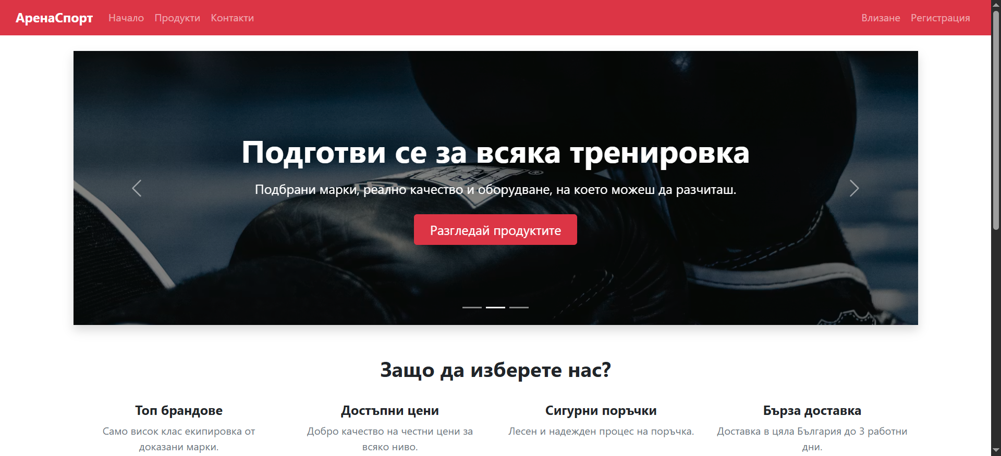

8.2. Регистрация и вход
Ако посетителят няма акаунт, той може да отвори страницата за регистрация и да попълни име, фамилия, телефонен номер, имейл, парола и потвърждение на паролата. След успешна регистрация системата създава ApplicationUser запис и автоматично присвоява роля User. След вход в системата навигацията се променя и се показва поздрав с името на потребителя.
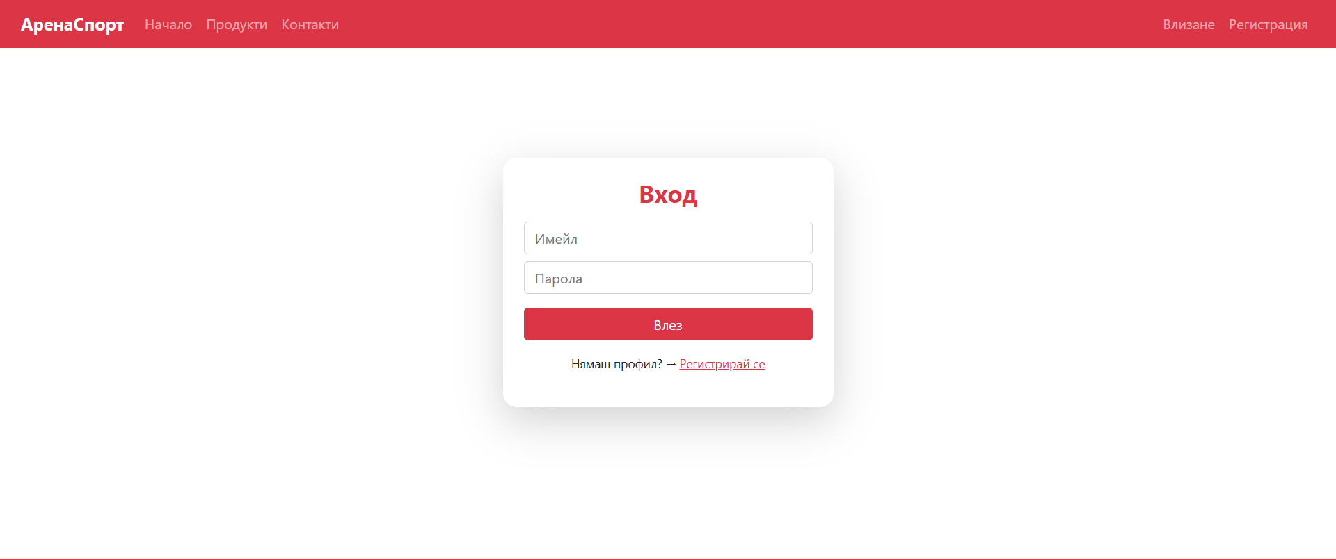
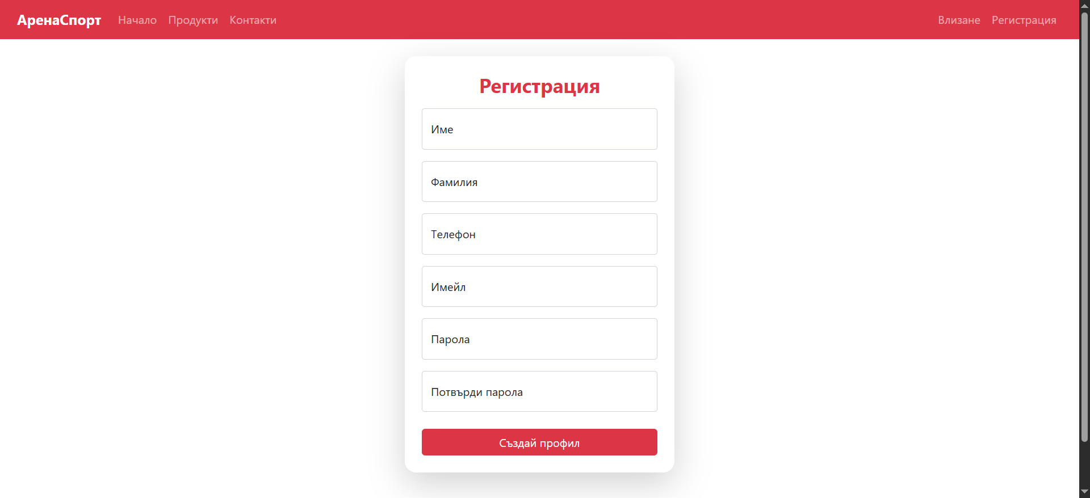

8.3. Разглеждане и избор на продукти
Потребителят може да отвори страницата „Продукти“, където да използва търсене, филтриране и сортиране. При интерес към конкретен артикул се отваря страницата с детайли, откъдето продуктът може да бъде добавен в количката. Ако потребителят не е логнат, системата ще го пренасочи към страницата за вход при опит да използва количката.
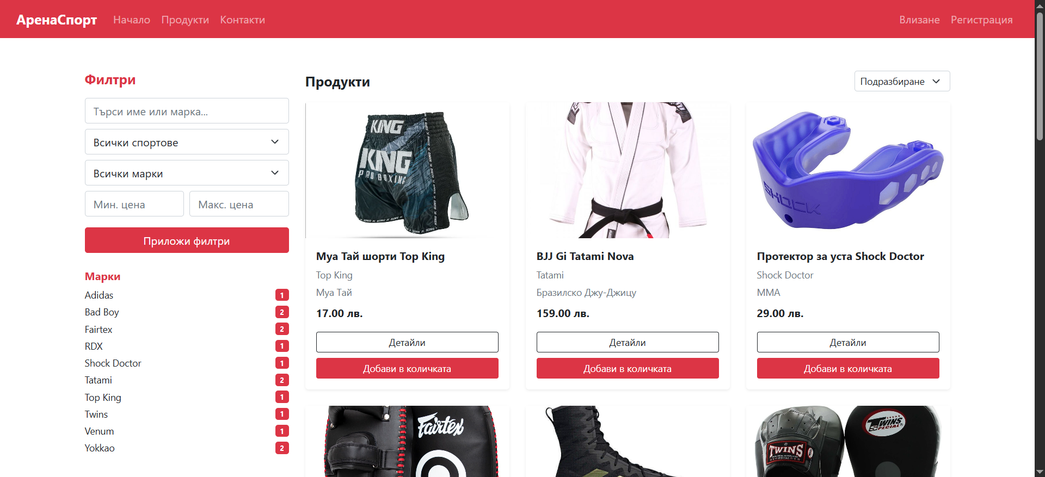

8.4. Работа с количката
След добавяне на един или повече продукти потребителят отваря страницата „Количка“. Там може да промени количеството на всеки продукт, да премахне артикули и да наблюдава общата сума. След проверка на съдържанието на количката той преминава към checkout, където попълва адрес, телефон и начин на плащане.
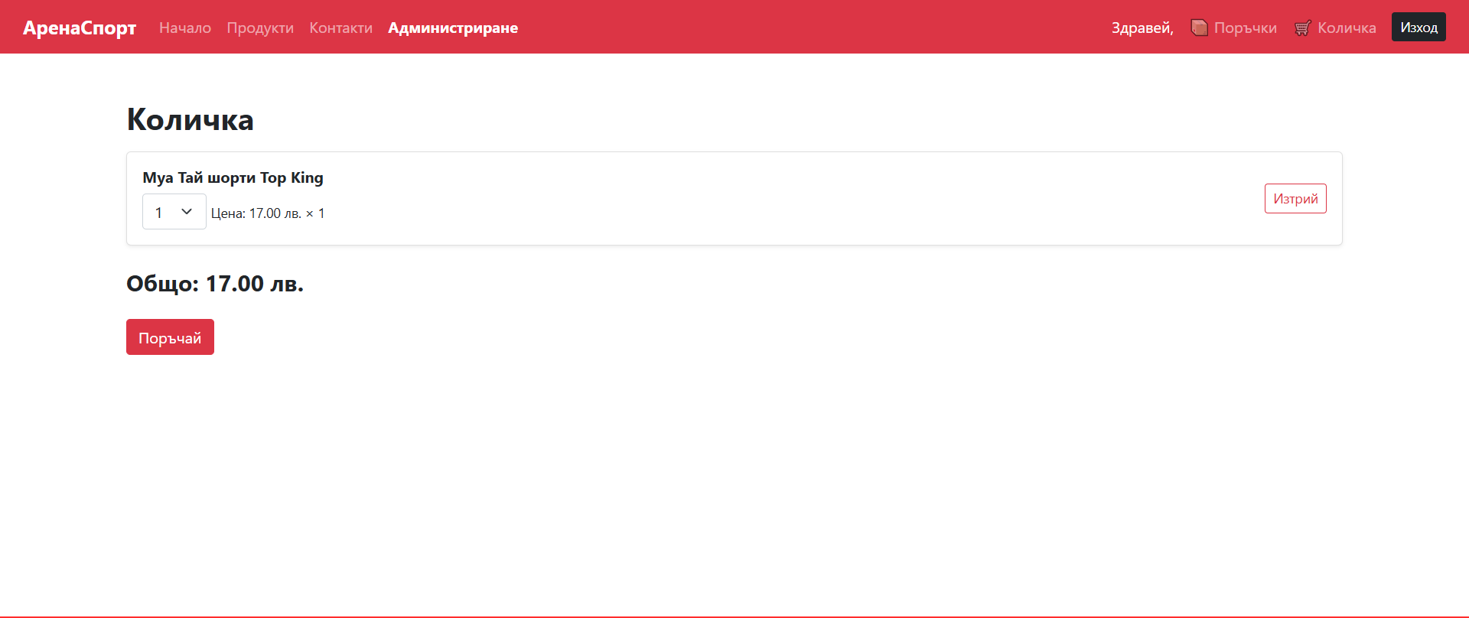
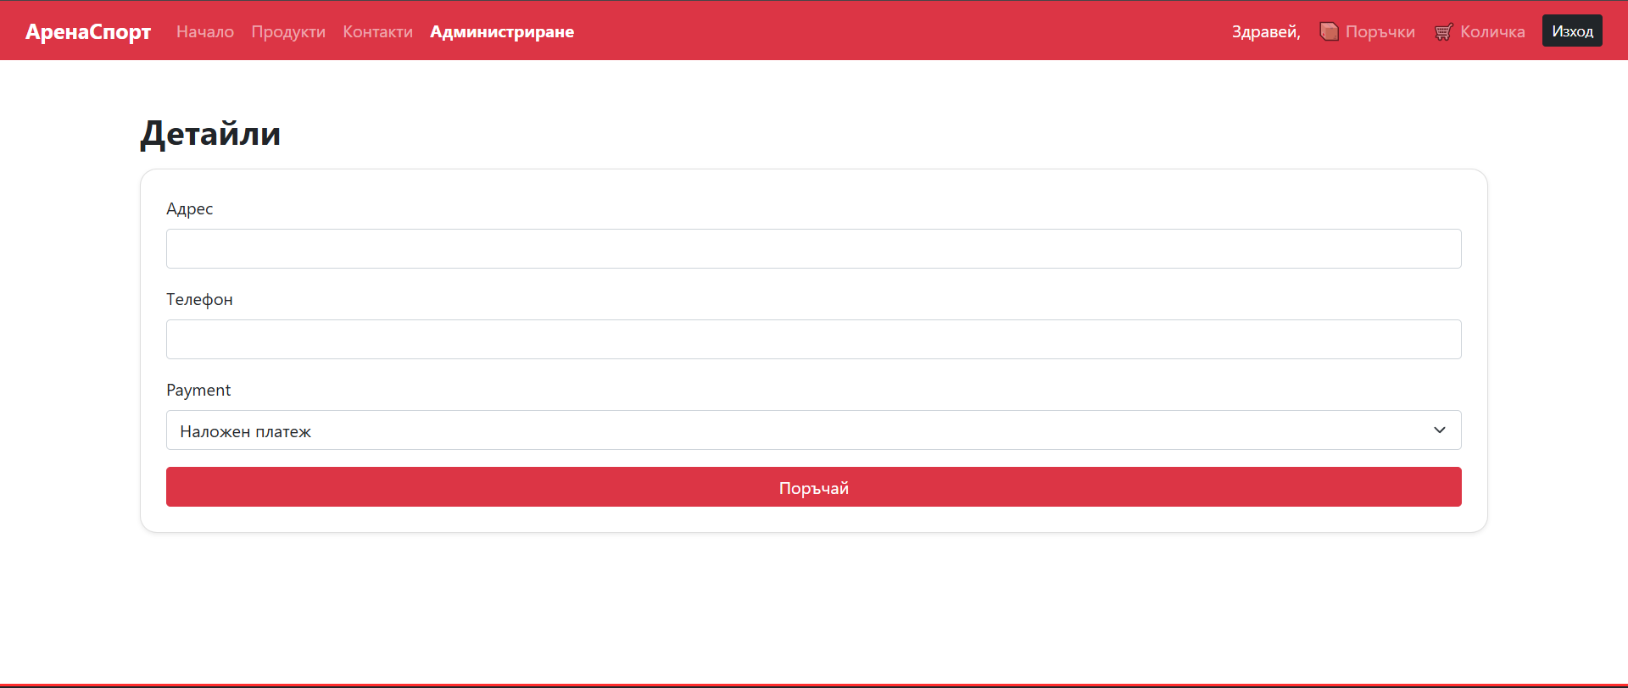

8.5. Поръчки
След успешен checkout поръчката се записва в системата и потребителят може да я види в своята история. Там се показват дата, обща стойност и детайли за редовете на поръчката. Така потребителят има постоянно проследяване на направените от него покупки.
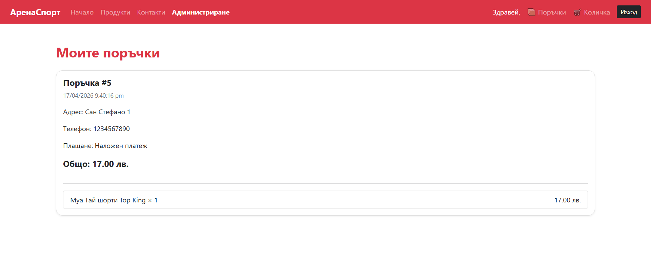

8.6. Административна работа
Администраторът има достъп до разширено меню, от което може да управлява категории, продукти, поръчки и потребители. Демонстрационните администраторски данни в учебната конфигурация са: e-mail: admin@mail.com, парола: admin123. Администраторът може да създава и редактира продукти, да инспектира поръчките и да поддържа структурата на каталога.
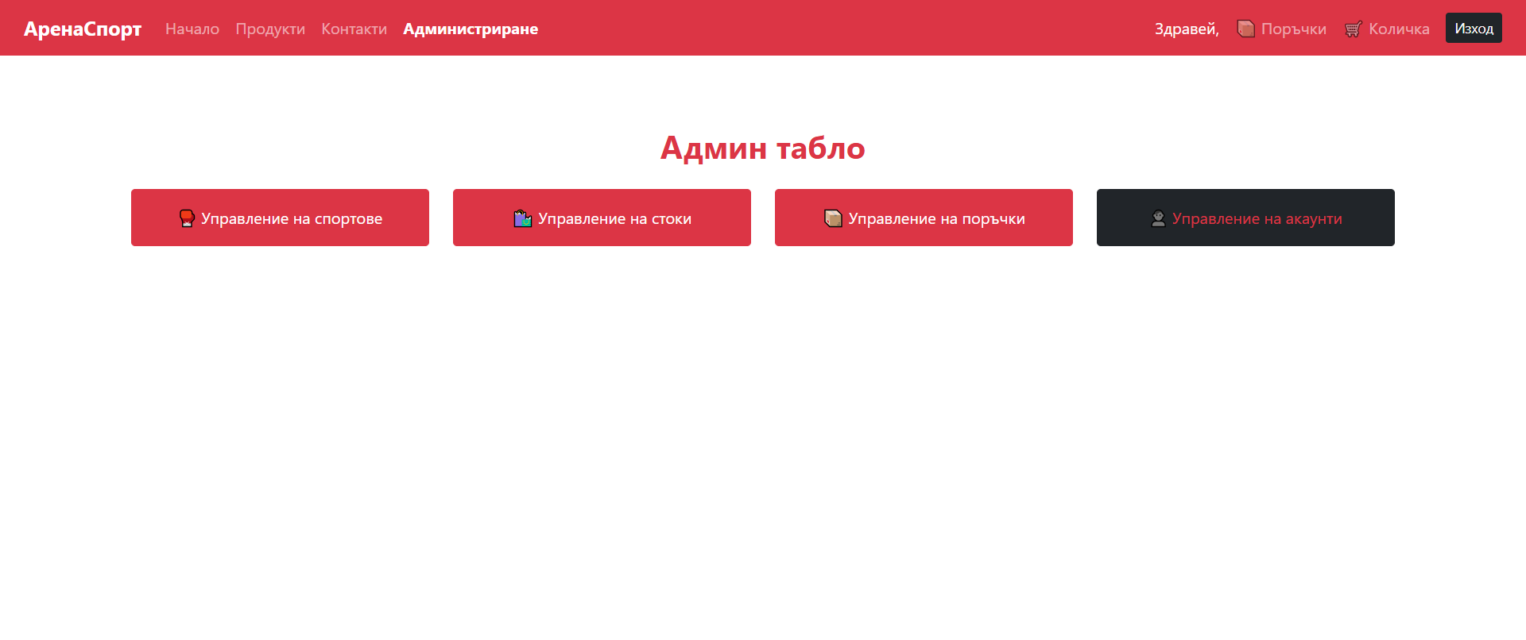Виж приложение 23.

Глава 9. Инсталация и пренасяне на проекта

9.1. Необходима среда
За стартиране на проекта е необходима среда с .NET 8 SDK, Visual Studio 2022 (или друг съвместим IDE), SQL Server / SQL Server Express и SQL Server Management Studio при нужда от визуален преглед на базата. След clone или пренасяне на проекта трябва да се провери connection string-ът в appsettings.json. Ако файлът е игнориран в Git, той трябва да бъде създаден ръчно на новата машина.

9.2. Миграции и база данни
След изтегляне на проекта и настройване на connection string-а следва изпълнение на миграциите. Това се прави чрез Package Manager Console или dotnet ef CLI. Ако миграциите вече съществуват, е достатъчно да се изпълни Update-Database, което ще създаде всички таблици – домейнови и identity. След това при стартиране seed логиката ще създаде началните роли, административен акаунт и примерни данни.
Add-Migration InitialCreate
Update-Database

9.3. Seed
Seed логиката трябва да създава поне: роли Admin и User; един начален администратор; категории; и продукти. Добра практика е всяка стъпка да бъде защитена с проверки дали записите вече съществуват. Така приложението може да бъде стартирано многократно без дублиране на данни. При възникване на проблеми със scoped services seed извикването трябва да бъде поставено в IServiceScope, както е показано в глава 4.2.

9.4. Чести грешки и тяхното решение
- Грешка „No DbContext was found“ – обикновено означава, че migration командата се изпълнява в грешен проект или DbContext не е правилно именуван/достъпен.
- SSL / сертификатна грешка при SQL Server – често се решава чрез TrustServerCertificate=True в connection string-а.
- Redirect към /Account/Login вместо /Identity/Account/Login – решава се чрез ConfigureApplicationCookie и коректно зададен LoginPath.
- Грешка за липсващ IEmailSender – решава се чрез регистрация на DummyEmailSender в DI контейнера.
- Грешка при seed на scoped service от root provider – seed кодът трябва да работи вътре в CreateScope().
- FK грешка при CartItems/ProductId – възниква когато се опитва да се използва невалиден product id или данните в базата са несъгласувани.
- Английски validation съобщения като „The value "" is invalid“ – решават се чрез ModelBindingMessageProvider и nullable binding с DataAnnotations.
- Проблеми при delete операции – решават се чрез комбинация от Restrict delete behavior, проверки в контролерите и confirm delete страници.

Приложения
- Приложение 1 – Структура на проекта (папки и файлове).
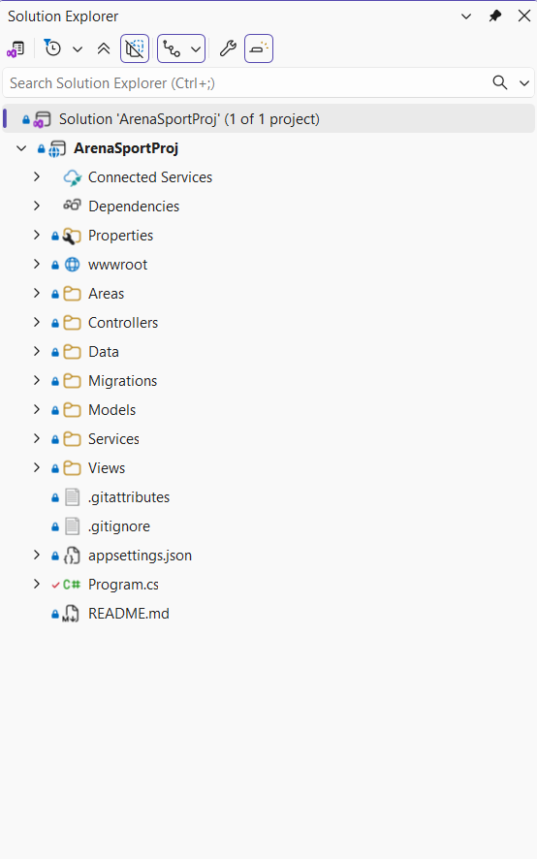
- Приложение 2 – ApplicationDbContext и конфигурации на модела.
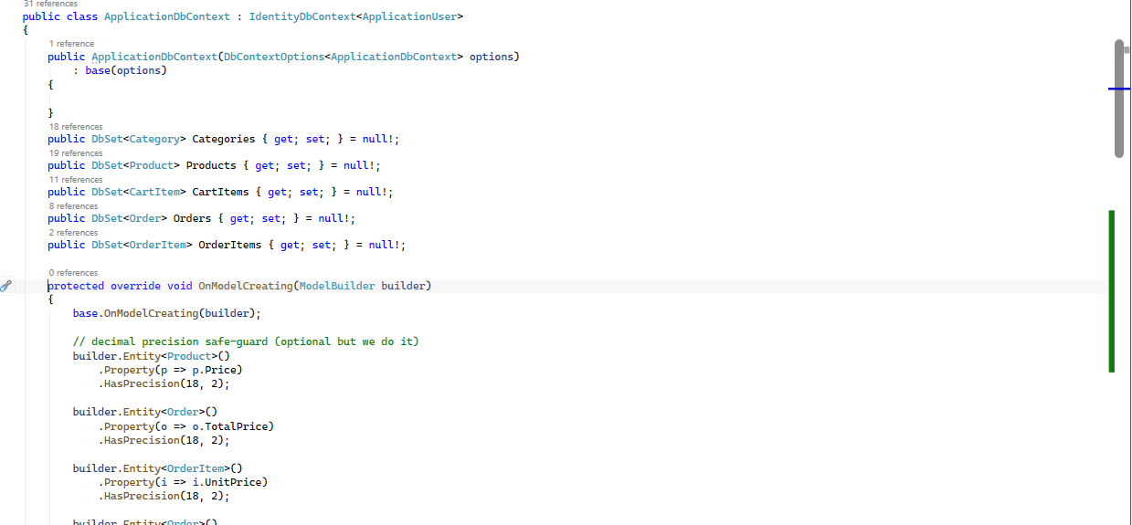
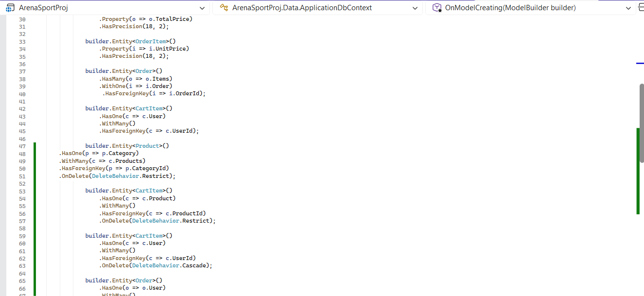
- Приложение 3 – Program.cs.
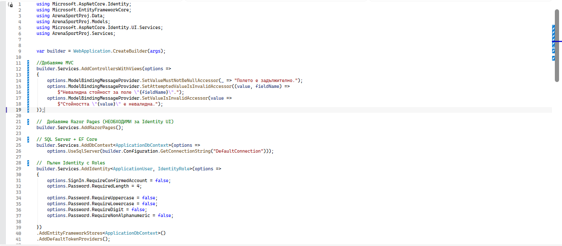
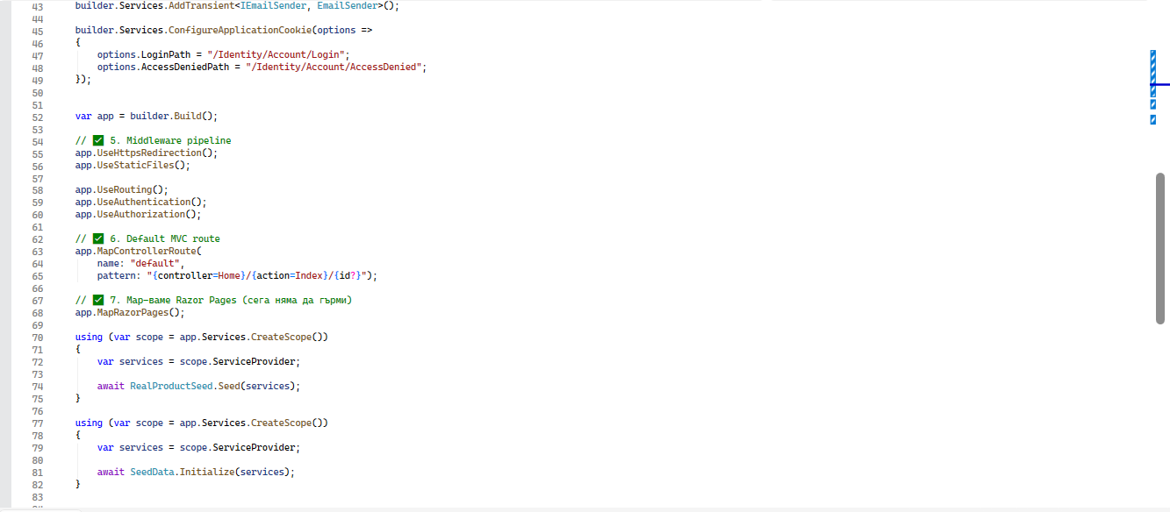
- Приложение 4 – DummyEmailSender.
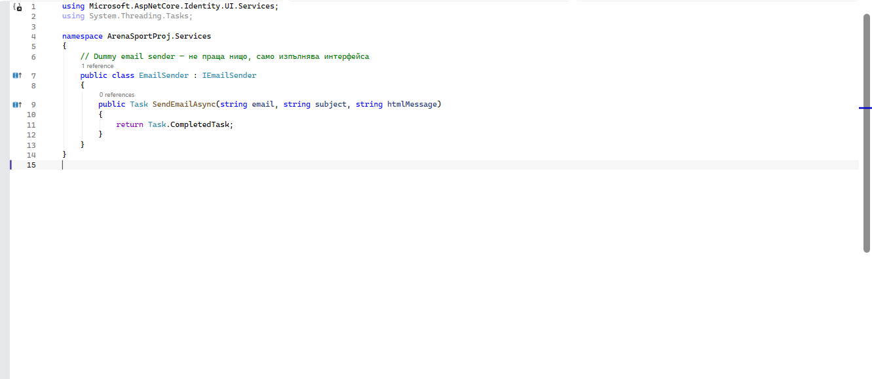
- Приложение 5 – SeedData / RealProductSeed.
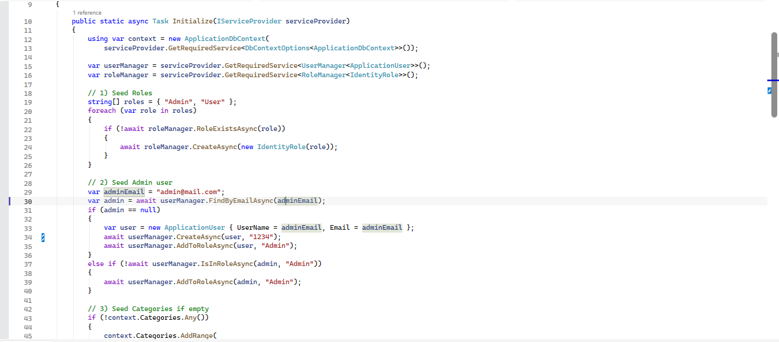
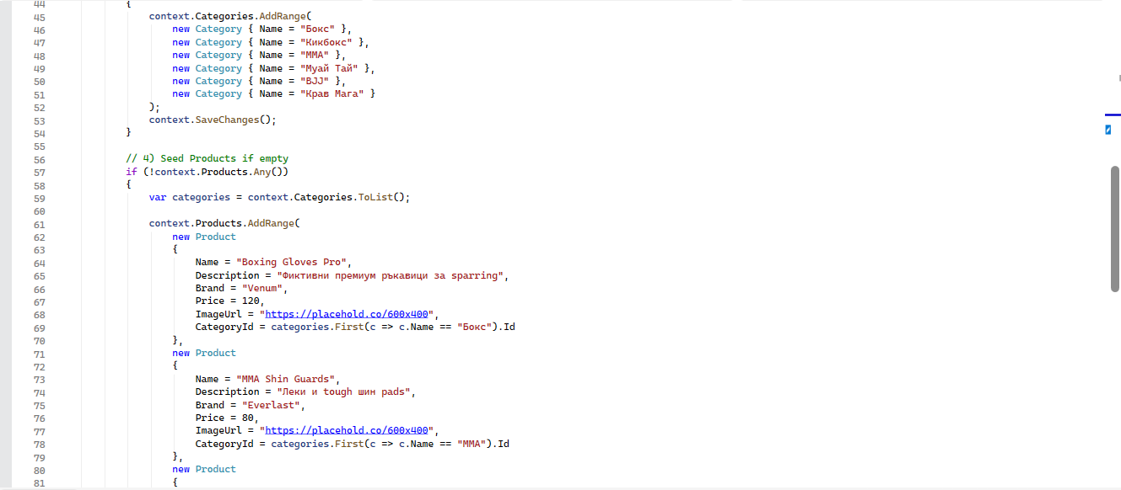
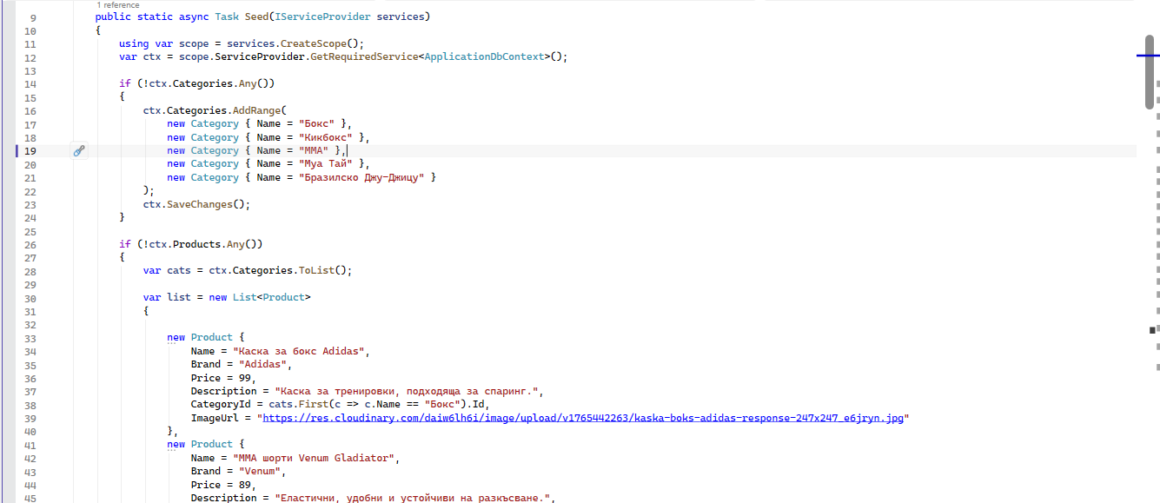
- Приложение 6 – Миграции и примерни EF команди.
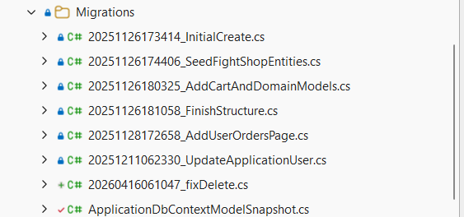
- Приложение 8 – ApplicationUser и регистрационна логика.
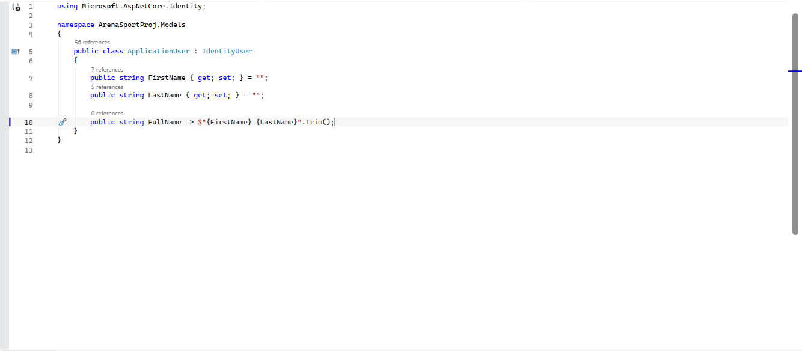
- Приложение 9 – Category.cs и CategoriesController.
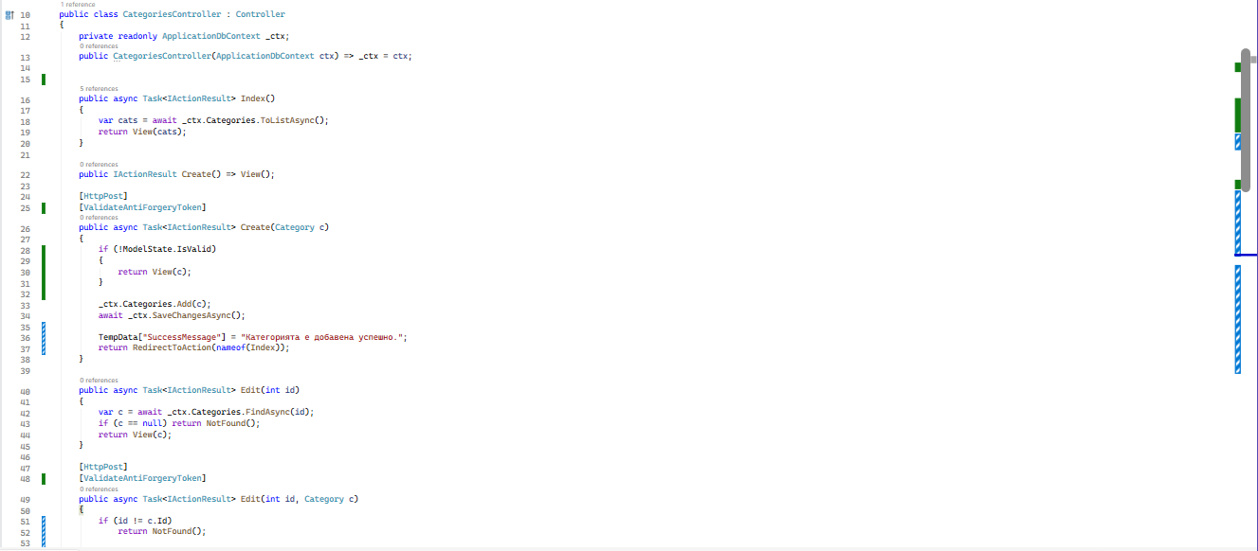
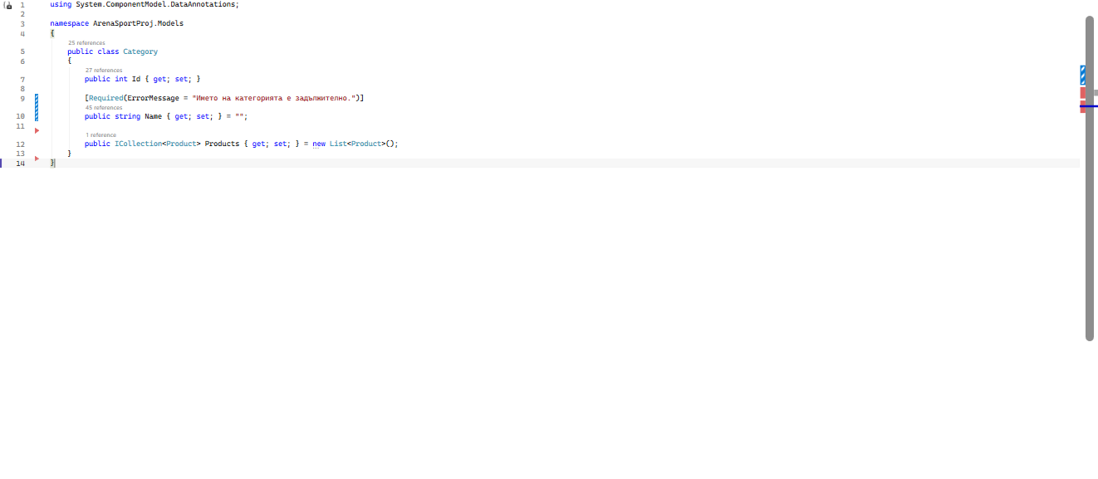
- Приложение 10 – Product.cs и AdminProductsController.
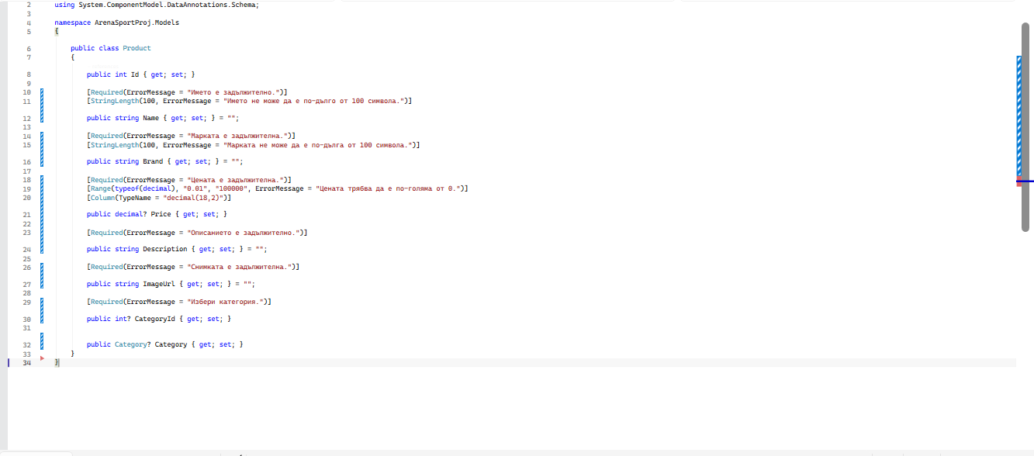
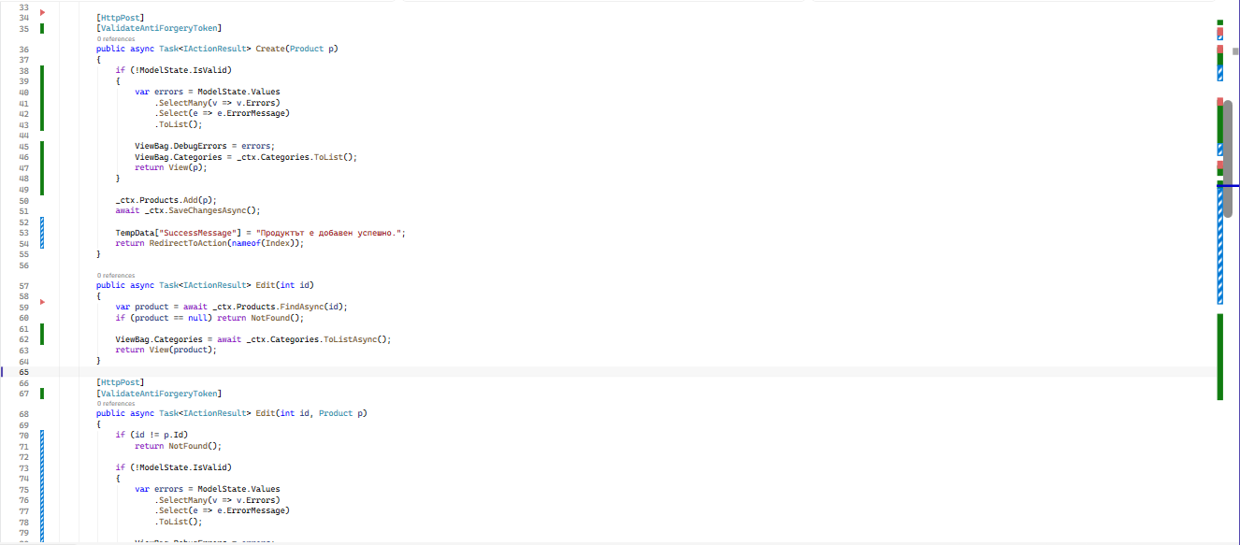
- Приложение 11 – CartItem.cs и CartController.
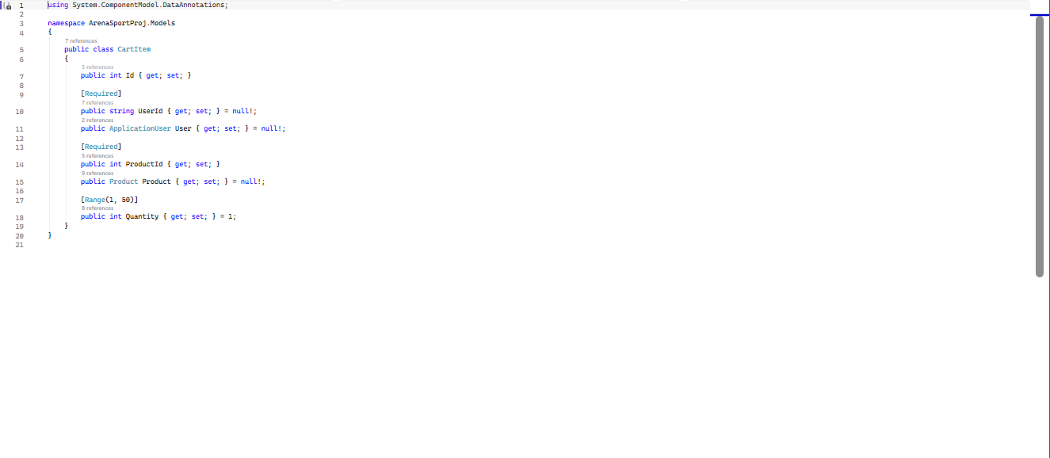
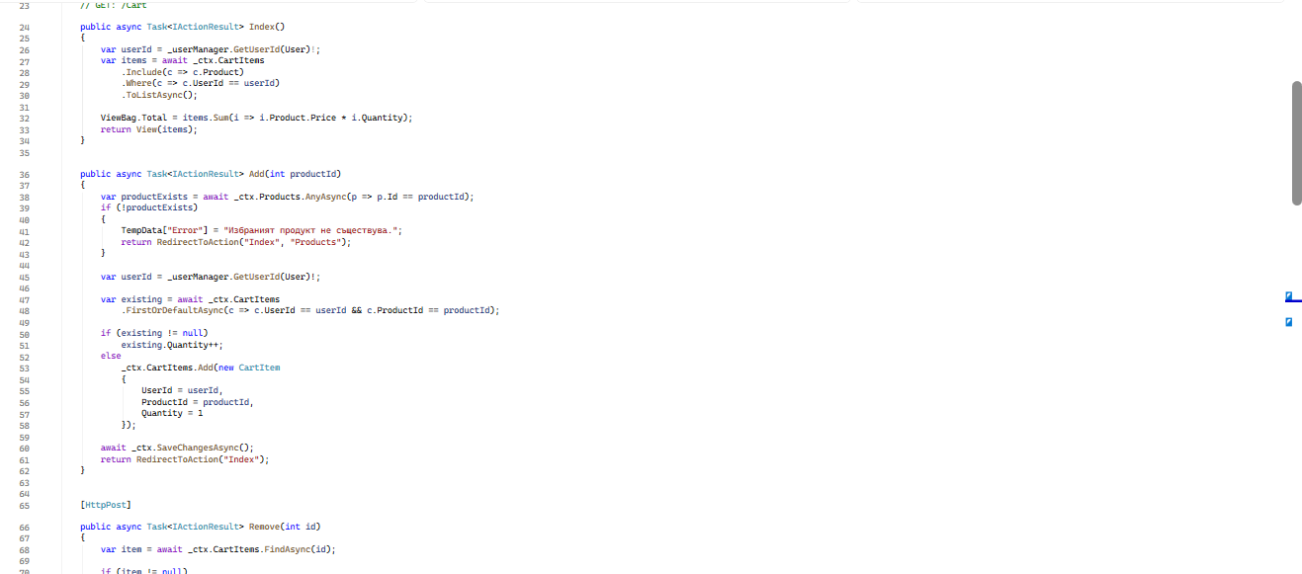
- Приложение 12 – Order.cs.
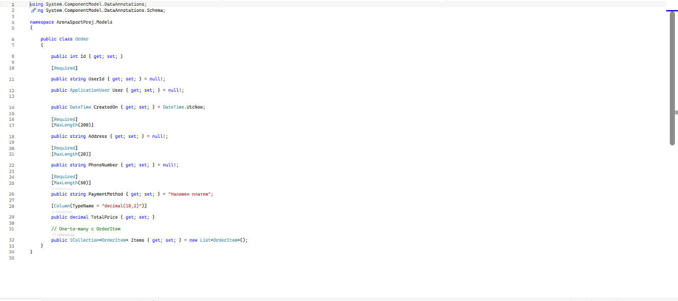
- Приложение 13 – OrderItem.cs.
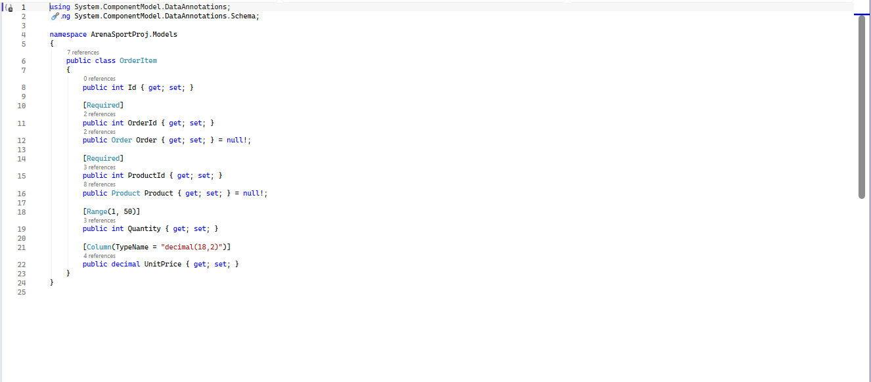
- Приложение 14 – HomeController и Home/Index.cshtml.
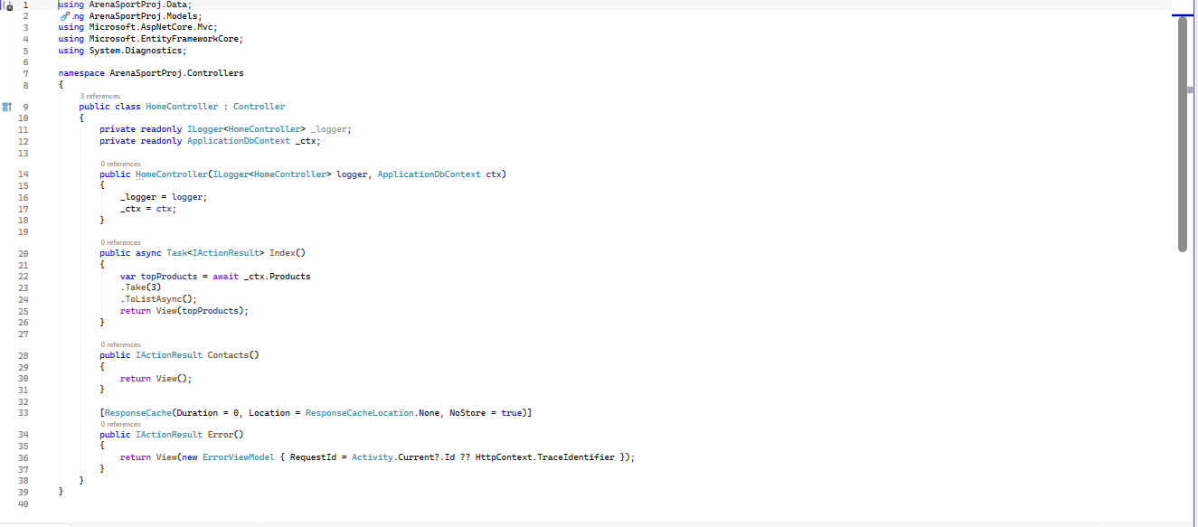
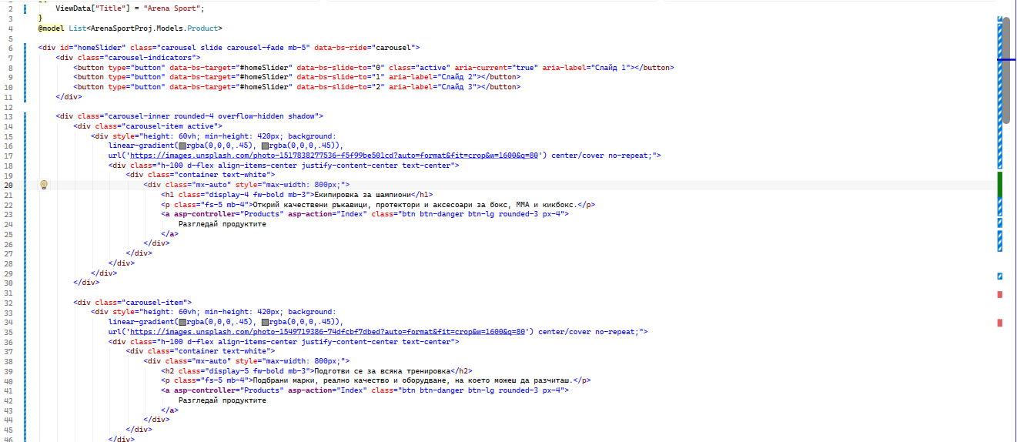
- Приложение 15 – ProductsController и Products views.
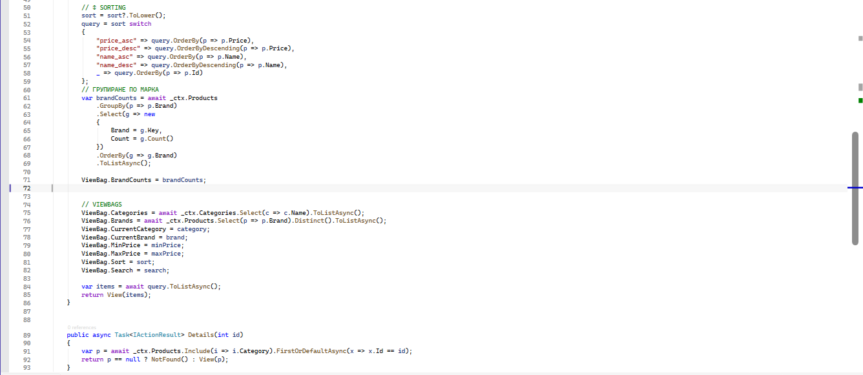
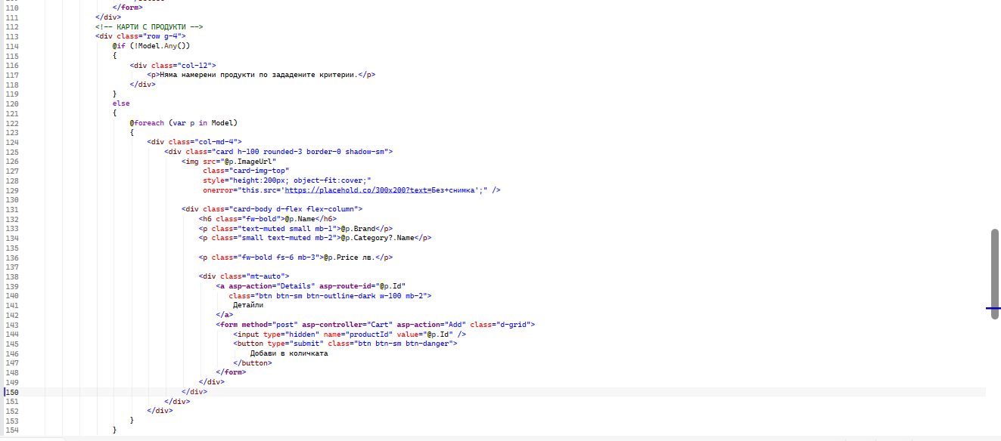
- Приложение 16 – Cart views и checkout логика.
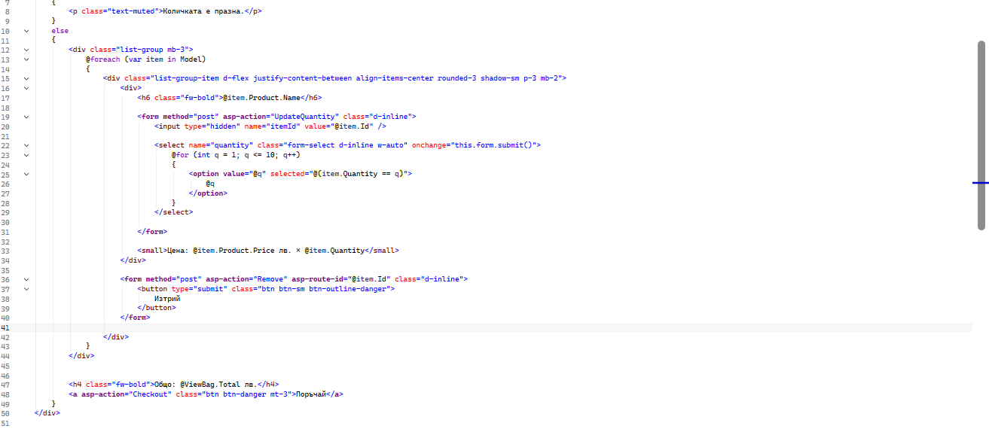
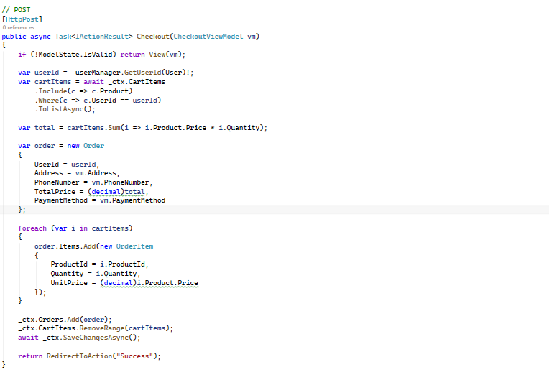
- Приложение 17 – OrdersController и Orders views.
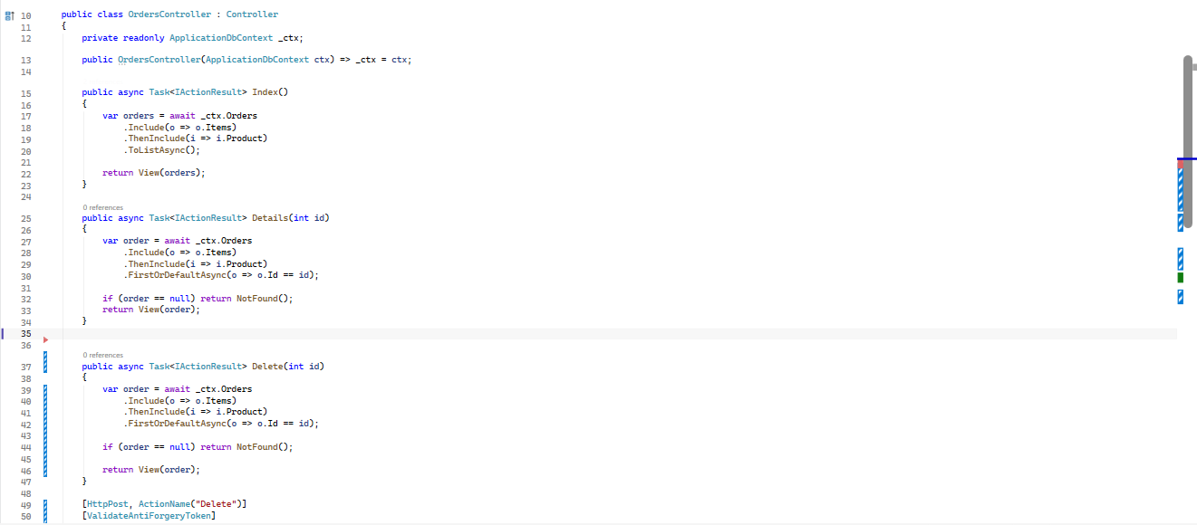
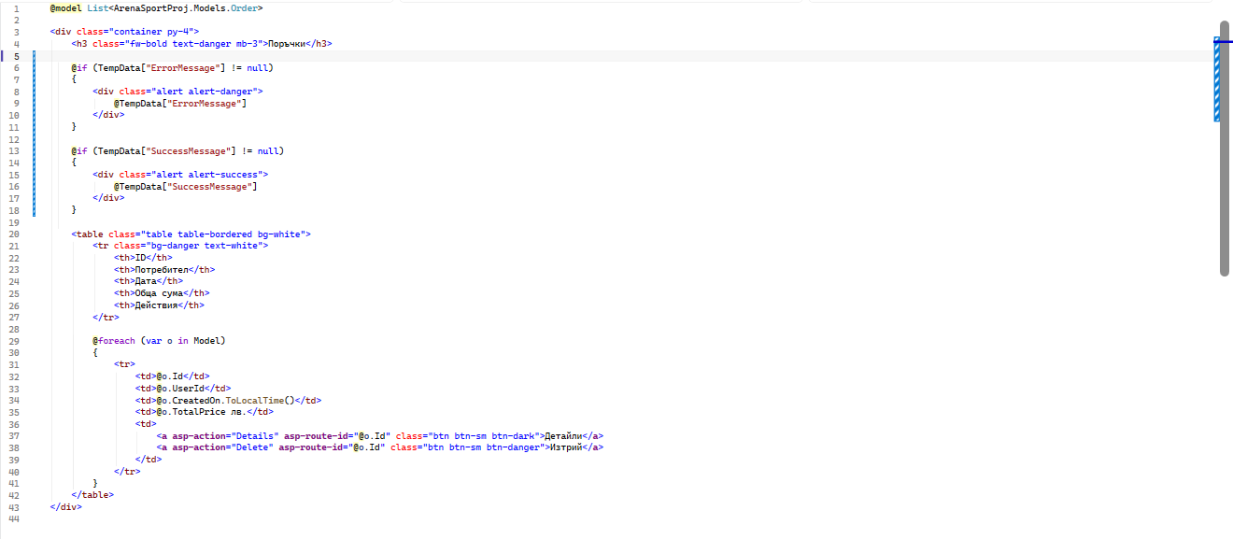
- Приложение 18 – AdminProducts views.
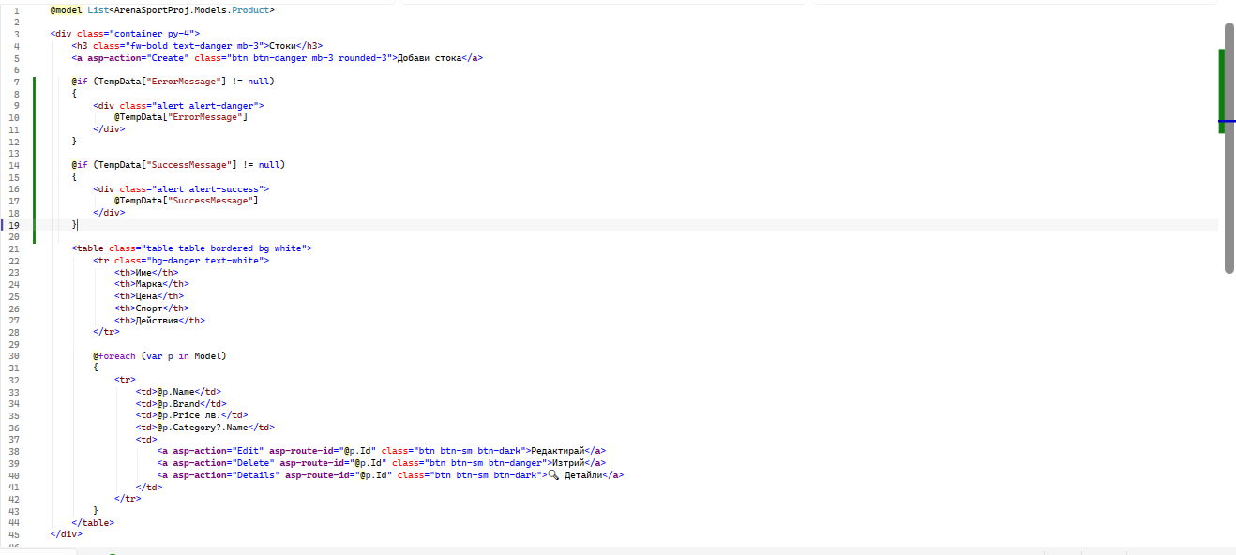
- Приложение 19 – AdminCategories views.
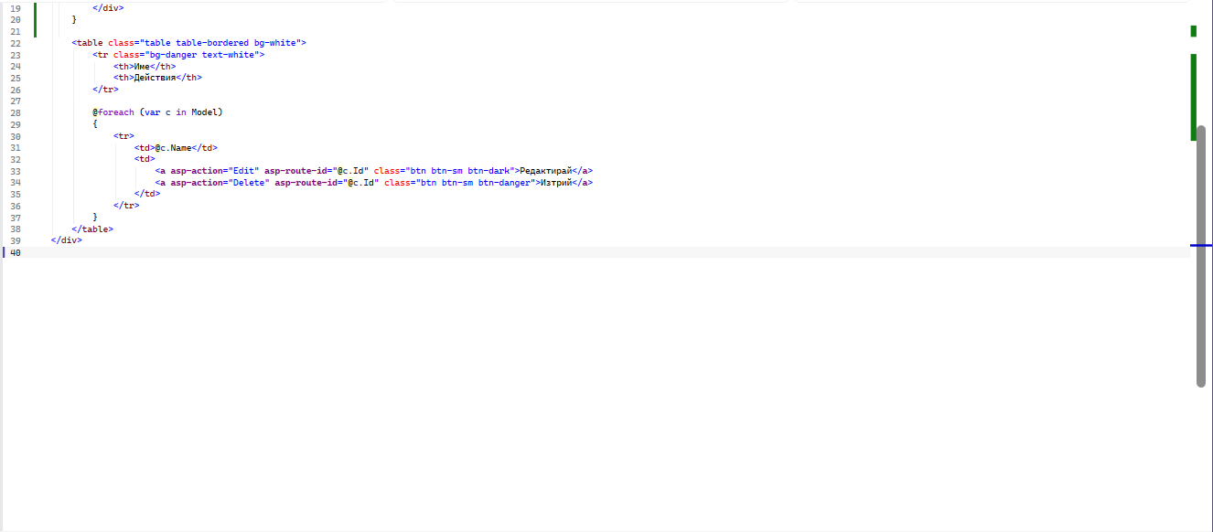
- Приложение 20 – AdminUsersController и AdminUsers views.
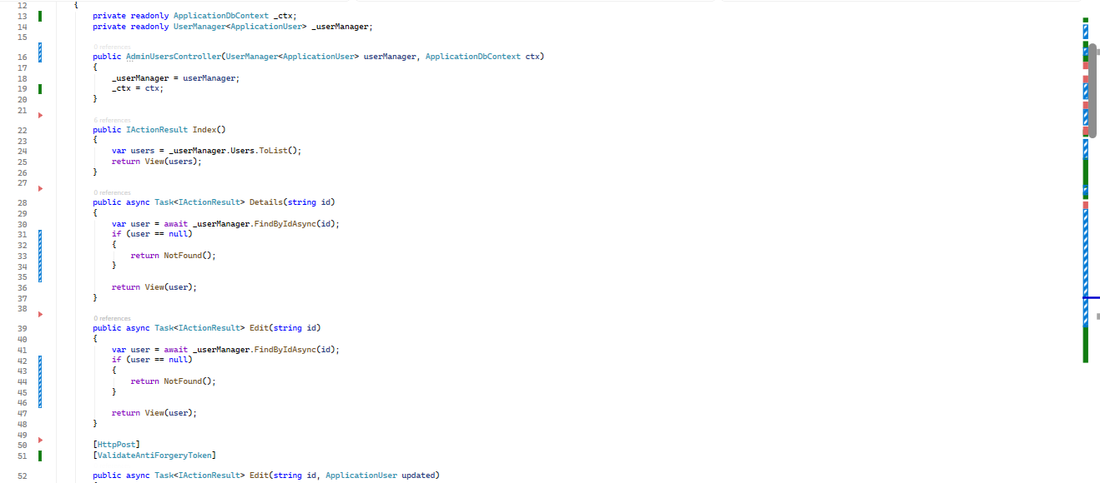
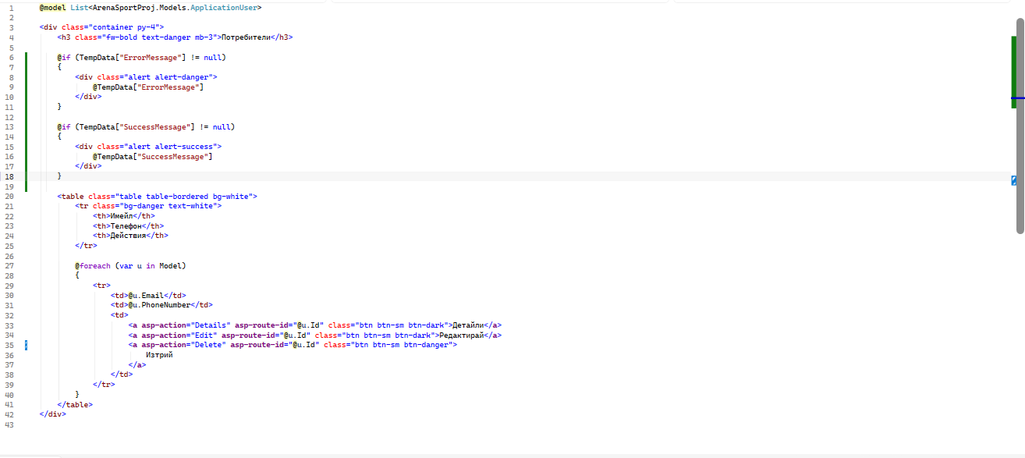

- Приложение 21 – Shared/_Layout.cshtml.
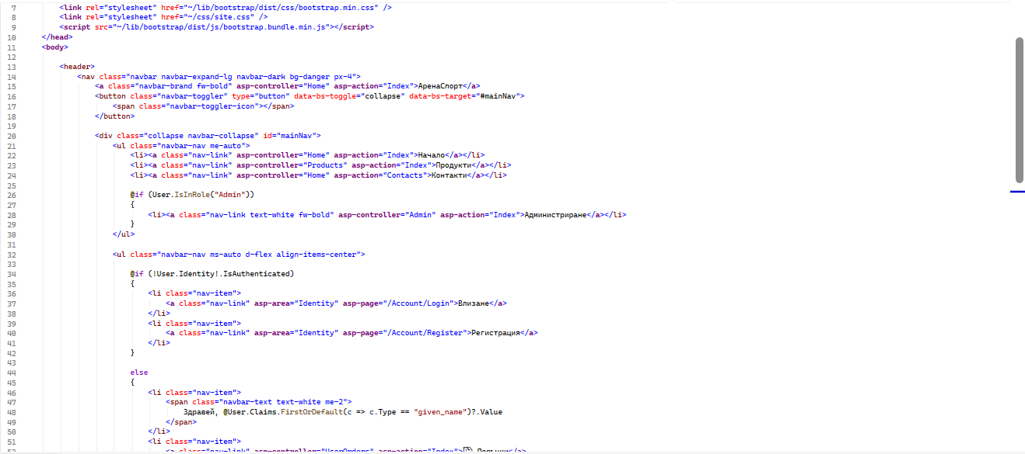
- Приложение 22 – Checkout и validation screenshots.
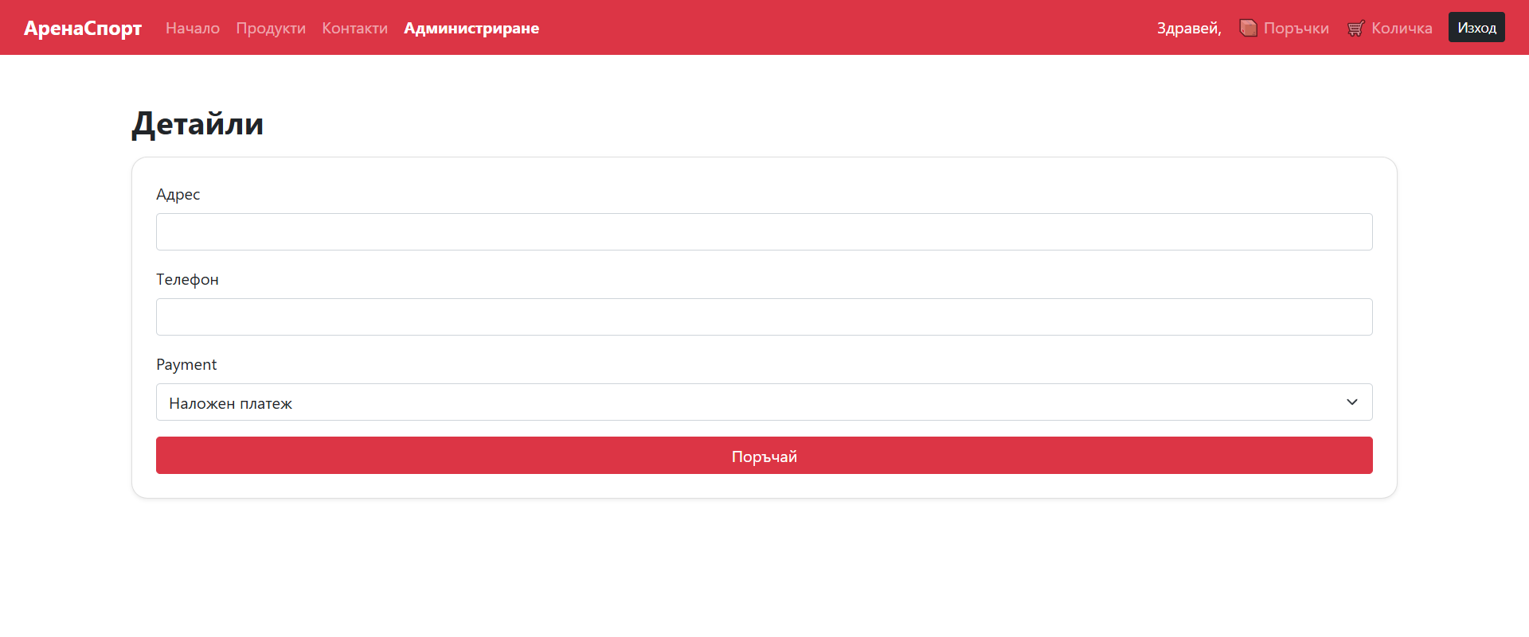
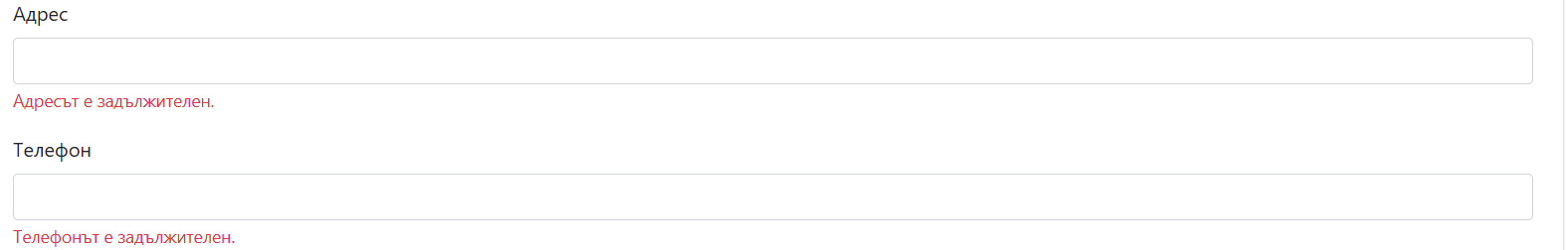

- Приложение 23 – UML диаграма и схема на базата данни.
